[HỆ THỐNG QUẢN LÍ KHÁCH SẠN]

# THÔNG TIN NHÓM

|  |  |  |  |
| --- | --- | --- | --- |
| *Mã nhóm* | *MSSV* | *Họ và tên* | *Ghi chú* |
| [20_1]  [15] | 20120425 | Phạm Trọng An |  |
| 20120514 | Lương Trọng Khôi |  |
| 20120601 | Lê Minh Trí |  |
| 20120611 | Lâm Nhựt Trường |  |
| 20120618 | Nguyễn Thanh Tùng |  |

Contents

THÔNG TIN NHÓM 1

1 MÔ HÌNH HOÁ NGHIỆP VỤ 2

1.1 Mô hình Use-Case nghiệp vụ 2

1.2 Mô hình hóa nghiệp vụ 15

1.2.1 Xác định thừa tác viên (business worker) và thực thể nghiệp vụ (business entity) 15

1.2.2 Mô hình hóa thành phần động 15

1.3 Sơ đồ thực thể kết hợp 22

1.4 Mô hình Use-case xác định các yêu cầu tự động hoá 23

2 THIẾT KẾ HỆ THỐNG 57

2.1 Thiết kế CSDL 57

2.2 Prototype cho giao diện của hệ thống 57

2.3 Sơ đồ lớp ở mức thiết kế 59

2.4 Thiết kế hoạt động của các chức năng 63

# MÔ HÌNH HOÁ NGHIỆP VỤ

## Mô hình Use-Case nghiệp vụ

* Lược đồ Use-Case nghiệp vụ

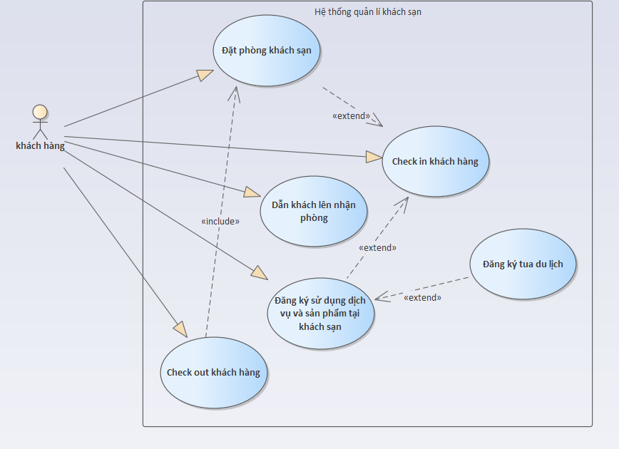

* Đặc tả các Use case TỪNG nghiệp vụ bằng văn bản và bằng sơ đồ hoạt động.

|  |  |
| --- | --- |
| Tên Use Case | Đặt phòng khách sạn |
| Mô tả | * UC bắt đầu khi khách hàng muốn đặt phòng khách sạn. * UC mô tả quá trình đặt phòng khách sạn của khách hàng |
| Dòng cơ bản | 1. Khách hàng chọn đặt phòng trực tiếp. 2. Lễ tân yêu cầu khách hàng cung cấp: tên, địa chỉ, số điện thoại, số fax, email của khách hàng, ngày đến, số đêm lưu trú, loại phòng và các yêu cầu đặc biệt của khách. 3. Lễ tân nhận thông tin đặt phòng. 4. Lễ tân kiểm tra yêu cầu đặt phòng. 5. Lễ tân thỏa thuận phương án phù hợp với khách hàng. 6. Lễ tân kiểm tra số lượng phòng. 7. Lễ tân kiểm tra loại phòng trống có đủ đáp ứng không. 8. Lễ tân kiểm tra danh sách khách hàng chờ đặt. 9. Lễ tân ghi nhận thông tin đặt phòng. 10. Lễ tân tính tiền đặt phòng cho khách. 11. Lễ tân thu 30% tiền phòng từ khách. |
| Dòng thay thế | * A1: Tại bước 1, Nếu khách hàng chọn đặt phòng thông qua đại lý trung gian thì:   + Thực hiện bước 3. * A2: Tại bước 2, nếu khách hàng đi theo đoàn thì cần cung cấp thêm: tên đoàn, tên người đăng ký, số người trong đoàn, ngày đến và số đêm lưu trú. * A4: Tại bước 4, Nếu yêu cầu đặt phòng sai thì:   A4.1: Lễ tân liên hệ khách hàng  A4.2: Lễ tân xác định lại yêu cầu đặt phòng  Thực hiện bước 4.   * A5: Tại bước 5, Nếu lễ tân không tìm được phương án phù hợp với khách hàng thì kết thúc usecase * A6: Tại bước 6, Nếu số lượng phòng không đủ thì quay lại bước 5. * A7: Tại bước 7, Nếu loại phòng trống không đáp ứng yêu cầu của khách hàng quay lại bước 5.   A8: Tại bước 8, Nếu có khách hàng chờ đặt phòng mà khách hàng hiện tại yêu cầu thì quay lại bước 5. |

|  |  |
| --- | --- |
| Tên Use Case | Check in khách hàng |
| Mô tả | * UC bắt đầu khi khách hàng đến check-in. * UC mô tả quá trình làm thủ tục check-in cho khách hàng. |
| Dòng cơ bản | 1. Nhân viên lễ tân đón tiếp khách hàng. 2. Nhân viên lễ tân nhận hộ chiếu hoặc căn cước công dân của khách. 3. Nhân viên lễ tân yêu cầu khách điền thông tin vào phiếu đăng ký nhận phòng. 4. Nhân viên lễ tân xác thực thông tin đăng ký nhận phòng. 5. Nhân viên lễ tân xác nhận phương thức thanh toán với khách hàng. 6. Nhân viên lễ tân thông báo cho khách biết về các dịch vụ kèm theo trên phòng và chương trình khuyến mại mà khách hàng đang sử dụng. 7. Nhân viên lễ tân giao lại chìa khóa cho khách và hướng dẫn sử dụng. 8. Nhân viên lễ tân thông báo cho khách biết về quy định của khách sạn nếu khách làm mất chìa khóa. 9. Nhân viên lễ tân chuyển thông tin đặt phòng đến cho nhân viên Bellman đưa khách lên nhận phòng. |
| Dòng thay thế | * A1: Tại bước 1, nếu khách hàng chưa đặt phòng, nhân viên lễ tân yêu cầu khách thực hiện Use-case Đặt phòng khách sạn. * A2: Tại bước 2, sau khi tiếp nhận hộ chiếu hoặc căn cước công dân, nếu đối chiếu không trùng khớp với thông tin đặt phòng, nhân viên lễ tân yêu cầu khách cung cấp giấy tờ khác. * A3: Tại bước 3, nếu điền thiếu thông tin thì nhân viên lễ tân hướng dẫn khách điền thông tin còn thiếu hoặc không chính xác. * A4: Tại bước 4, nếu đối chiếu thông tin đăng ký không trùng khớp với giấy tờ, quay lại bước 3. * B4: Tại bước 4, sau khi đối chiếu giấy tờ, nếu khách hàng có yêu cầu đặt biệt, nhân viên lễ tân phải ghi nhận yêu cầu đặt biệt. * A5: Tại bước 5, nếu khách hàng yêu cầu đổi phương thức thanh toán, nhân viên lễ tân sẽ cung cấp thông tin và hướng dẫn. * A6: Tại bước 6, nếu khách hàng có nhu cầu sử dụng dịch vụ khách sạn cung cấp, nhân viên lễ tân yêu cầu khách thực hiên Use-case đăng ký sử dụng dịch vụ và sản phẩm tại khách sạn. * A7: Tại bước 7, nếu khách hàng yêu cầu thanh toán bằng phương thức khác, nhân viên lễ tân sẽ cung cấp thông tin và hướng dẫn cho khách hàng về việc thanh toán bằng phương thức đó. * A8: Tại bước 8, nếu khách hàng không muốn sử dụng các dịch vụ kèm theo trên phòng hoặc không muốn tham gia chương trình khuyến mại, nhân viên lễ tân sẽ ghi nhận thông tin và không áp dụng dịch vụ hoặc chương trình khuyến mại. |

|  |  |
| --- | --- |
| Tên use case | Dẫn khách lên nhận phòng |
| Mô tả | * UC bắt đầu khi khách đã hoàn thành thủ tục check-in. * UC mô tả quá trình hỗ trợ dẫn khách lên nhận phòng và hướng dẫn khách sử dụng các thiết bị, tiện ích trong phòng. |
| Dòng cơ bản | 1. Nhân viên Bellman nhận thông tin đặt phòng của khách hàng. 2. Nhân viên Bellman kiểm tra phòng đã được vệ sinh chưa. 3. Nhân viên Bellman hỏi khách hàng có nhu cầu chuyển hành lý không . 4. Nhân viên Bellman cho khách hàng đăng ký thông tin chuyển hành lý. 5. Nhân viên Bellman vận chuyển hành lý và hướng dẫn khách về phòng. 6. Nhân viên Bellman giới thiệu về các dịch vụ của khác sạn và sơ lược về các quy định của phòng khách ở. 7. Nhân viên Bellman đặt hành lý lên giá đỡ hành lý. 8. Nhân viên Bellman hướng dẫn khách sử dụng thiết bị và tiện ích trong phòng. 9. Nhân viên Bellman hỏi khách có hài lòng với căn phòng không. 10. Nhân viên Bellman trao chìa khóa phòng cho khách. 11. Nhân viên Bellman thông báo cho khách biết nhân viên tổng đài luôn sẵn sàng phục vụ khách. |
| Dòng thay thế | * A1: Tại bước 2, nếu phòng đã đặt chưa được vệ sinh thì:  1. Nhân viên Bellman Yêu cầu khách đợi. 2. Nhân viên Bellman gửi thông tin phòng cần dọn vệ sinh đến bộ phận vệ sinh. 3. Bộ phận vệ sinh dọn phòng được yêu cầu. 4. Tiếp tục bước 3.  * A2: Tại bước 3, nếu khách hàng không có nhu cầu đăng ký vận chuyển hành lý thì ta kết thúc nghiệp vụ. * A3: Tại bước 9, nếu khách hàng không hài lòng thì ta kết thúc nghiệp vụ. |

|  |  |
| --- | --- |
| Tên use case | Đăng ký sử dụng dịch vụ và sản phẩm tại khách sạn |
| Mô tả | * UC bắt đầu khi khách hàng muốn sử dụng dịch vụ hoặc sản phẩm của khách sạn. * UC mô tả quá trình đặt dịch vụ và sản phẩm do khách sạn cung cấp. |
| Dòng cơ bản | 1. Khách hàng đăng ký thông tin sản phẩm và dịch vụ mà khách sạn cung cấp. 2. Nhân viên lễ tân kiểm tra thông tin đặt phòng từ phiếu nhận phòng của khách hàng để xem có được hỗ trợ các dịch vụ này không. 3. Nhân viên lễ tân hỗ trợ khách hàng đặt lịch sử dụng dịch vụ. 4. Nhân viên lễ tân tính phí dịch vụ tạm thời cho khách hàng. |
| Dòng thay thế | * A2: Tại bước 2, nếu dịch vụ không được hỗ trợ thì:   + Nhân viên lễ tân thông báo cho khách hàng.   + Nhân viên lễ tân giới thiệu cho khách hàng thông tin và giá cả các dịch vụ được sử dụng.   + Nếu khách hàng đăng ký sử dụng thêm dịch vụ thì đi tới bước 3, nếu không thì bỏ qua bước 3 và 4. |

|  |  |
| --- | --- |
| Tên use case | Đăng ký tua du lịch |
| Mô tả | * UC bắt đầu khi khách hàng có nhu cầu đăng ký tour du lịch khách sạn. * UC nhằm mô tả quá trình đặt tour du lịch tại khách sạn. |
| Dòng cơ bản | 1. Khách hàng tham khảo dịch vụ tour du lịch tại lễ tân. 2. Nhân viên lễ tân sẽ giới thiệu chi tiết các tour du lịch hiện có cho khách hàng. 3. Nhân viên lễ tân hỗ trợ khách hàng đăng ký tour du lịch. 4. Nhân viên lễ tân ghi lại thông tin yêu cầu chi tiết của khách hàng đăng ký tour du lịch. 5. Đối tác lữ hành lập thủ tục đăng ký cho khách hàng từ thông tin và yêu cầu chi tiết của khách hàng đăng ký tour. 6. Đối tác lữ hành thủ tục đăng ký của khách hàng. 7. Đối tác lữ hành thông báo kết quả thủ tục đăng ký của khách hàng cho lễ tân. 8. Nhân viên lễ tân thông báo kết quả đăng ký tour du lịch cho khách hàng. |
| Dòng thay thế | * A3: Tại bước 3, nếu khách hàng không đăng ký tour du lịch thì kết thúc. * A7: Tại bước 7, nếu kết quả của thủ tục đăng ký không thành công thì nhân viên lễ tân đưa ra thông báo và lý do thất bại cho khách hàng rồi quay lại bước 2. |

|  |  |
| --- | --- |
| Tên use case | Check out khách hàng |
| Mô tả | * Use Case bắt đầu khi gần đến giờ check out hoặc khách hàng quyết định trả phòng trước thời gian check out. * Use case này mô tả quá trình khách hàng hoàn tất việc lưu trú tại khách sạn và thực hiện thanh toán cho các dịch vụ đã sử dụng trong suốt thời gian lưu trú. |
| Dòng cơ bản | 1. Nhân viên lễ tân nhận phiếu sử dụng dịch vụ của khách hàng từ bộ phận buồng phòng và chuyển cho bộ phận kế toán. 2. Bộ phận kế toán ghi thông tin phiếu sử dụng dịch vụ của khách hàng vào hồ sơ thanh toán. 3. Nhân viên Lễ tân tham khảo yêu cầu của khách hàng. 4. Thực hiện Use case nghiệp vụ Đặt phòng khách sạn. 5. Nhân viên lễ tân hỏi khách hàng về số phòng . 6. Nhân viên lễ tân kiểm tra thông tin số phòng trong hệ thống. 7. Nhân viên lễ tân yêu cầu bộ phận buồng phòng kiểm tra tình trạng phòng thực tế so với tình trạng phòng trên hệ thống . 8. Bộ phận buồng phòng kiểm tra tình trạng phòng và thông báo lại cho nhân viên lễ tân. 9. Bộ phận kế toán tiến hành ghi nhận chi phí khách hàng phải đền bù thiệt hại. 10. Nhân viên lễ tân kiểm tra lại thông tin về các dịch vụ khách hàng sử dụng trong khách sạn. 11. Nhân viên lễ tân xác nhận lại với khách hàng về những chi phí phát sinh. 12. Nhân viên lễ tân in hoá đơn và đưa cho khách hàng kiểm tra lại. 13. Nhân viên lễ tân xác nhận hóa đơn với khách hàng. 14. Nhân viên lễ tân nhận phương thức thanh toán của khách hàng và tiến hành thanh toán. 15. Nhân viên lễ tân nhận lại chìa khoá phòng và trả lại cho khách hàng giấy tờ lưu trú và đồ đạc của khách hàng. 16. Nhân viên lễ tân xác nhận lại giấy tờ và đồ đạc với khách hàng. 17. Nhân viên lễ tân cập nhật tình trạng phòng trên hệ thống. 18. Nhân viên lễ tân hỏi khách hàng về mức độ hài lòng về dịch vụ của khách sạn. 19. Nhân viên lễ tân tặng hoa xin lỗi và phiếu giảm giá 20% cho lần sau. 20. Nhân viên lễ tân giao cho khách hàng check-out card. 21. Nhân viên hành lý giúp khách hàng di chuyển hành lý ra xe. 22. Nhân viên lễ tân hỏi khách hàng về yêu cầu tìm phương tiện di chuyển. 23. Nhân viên lễ tân giúp khách gọi xe và thông báo với khách về thời gian xe đến. 24. Use case kết thúc. |
| Dòng thay thế | A3: Tại bước 3, nếu khách hàng quyết định trả phòng thì không thực hiện bước 4  A6: Tại bước 6, nếu số phòng không hợp lệ thì thực hiện lại từ bước 5  A8: Tại bước 8 nếu không phát hiện phòng bị hỏng hóc hay mất mát thì không thực hiện bước 9  A10: Tại bước 10, nếu không có sử dụng thêm dịch vụ thì không thực hiện bước 11  A11: Tại bước 11, nếu khách hàng không đồng ý với thông tin những dịch vụ đã sử dụng, thì thực hiện lại từ bước 10  A13: Tại bước 13, nếu khách hàng không đồng ý với hóa đơn thì thực hiện lại từ bước 12  A16: Tại bước 16, nếu khách hàng không đồng ý với giấy tờ và đồ đạc thì thực hiện lại từ bước 15  A18: Tại bước 18, nếu khách hàng hài lòng về dịch vụ của khách sạn thì không thực hiện bước 19  A22: Tại bước 22, nếu khách hàng không có nhu cầu tìm phương tiện di chuyển thì bỏ qua bước 23 |

Sơ đồ hoạt động cho use-case **ĐẶT PHÒNG KHÁCH SẠN**

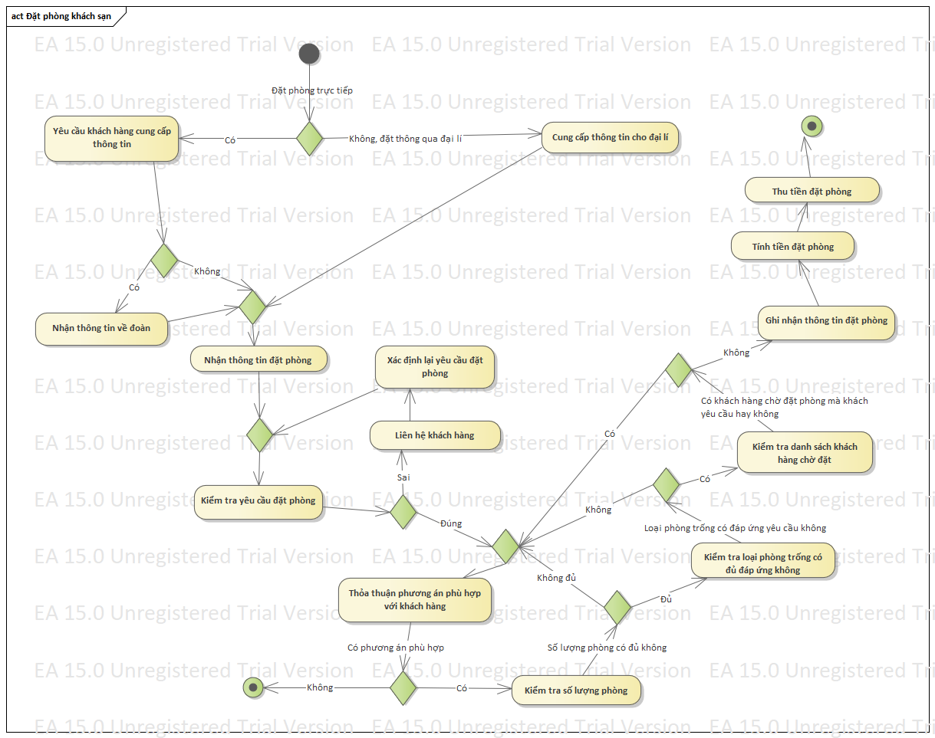

Sơ đồ hoạt động cho use-case **CHECK IN KHÁCH HÀNG**

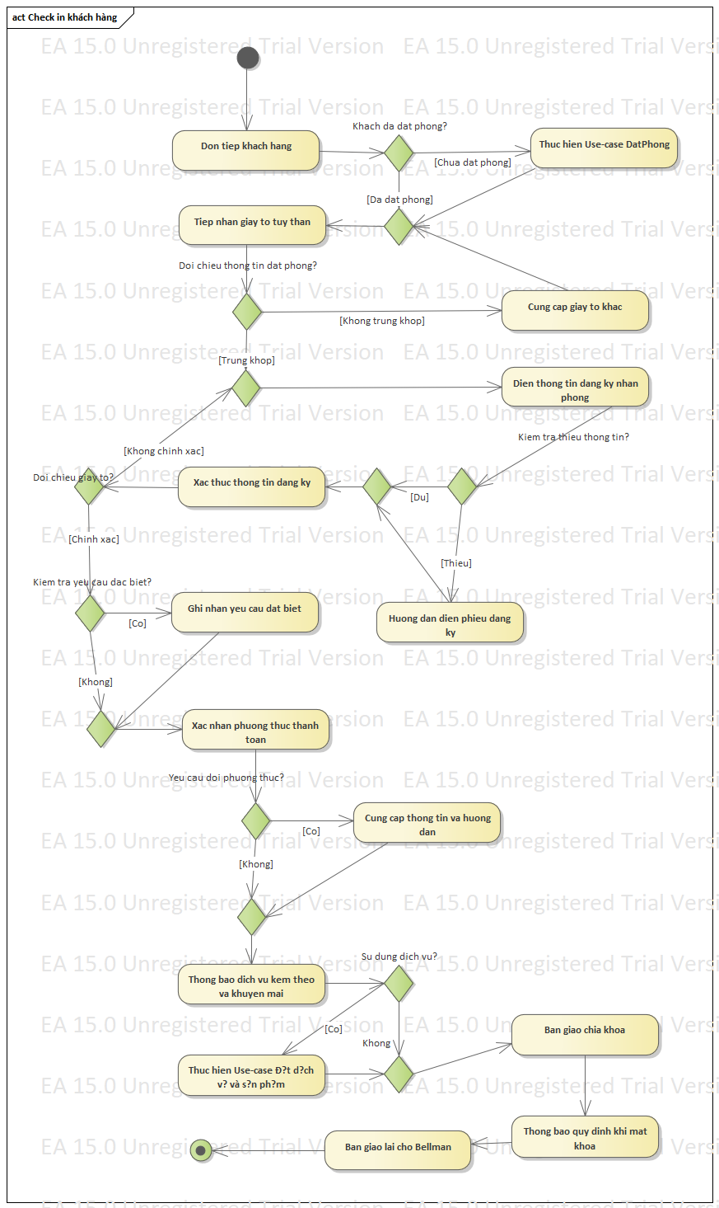

Sơ đồ hoạt động cho use-case **DẪN KHÁCH LÊN NHẬN PHÒNG**

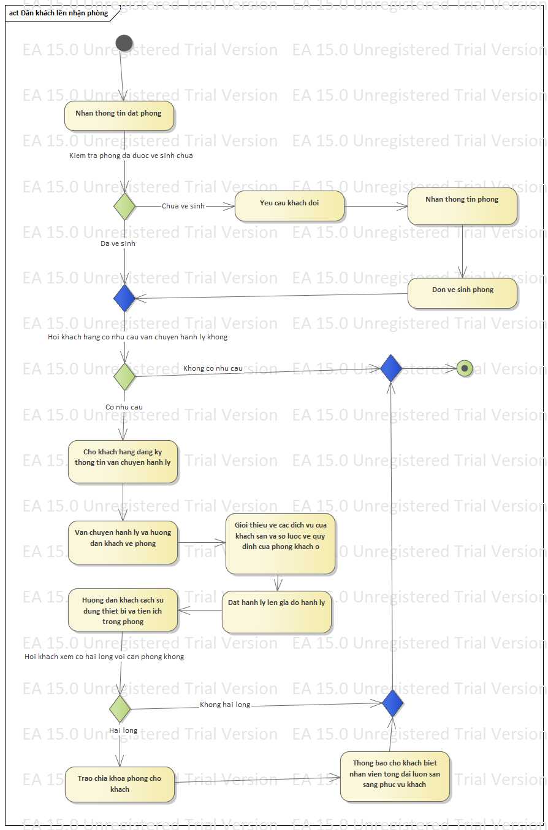

Sơ đồ hoạt động cho use-case **ĐĂNG KÝ SỬ DỤNG DỊCH VỤ VÀ SẢN PHẨM TẠI KHÁCH SẠN**

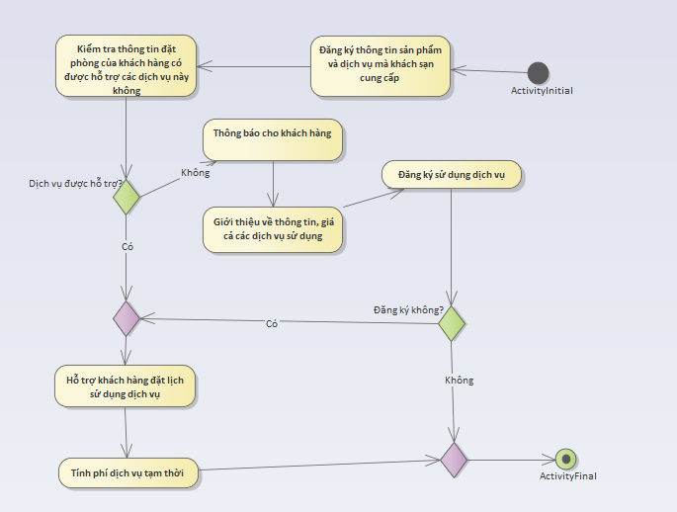

Sơ đồ hoạt động cho use-case **ĐĂNG KÝ TUA DU LỊCH**

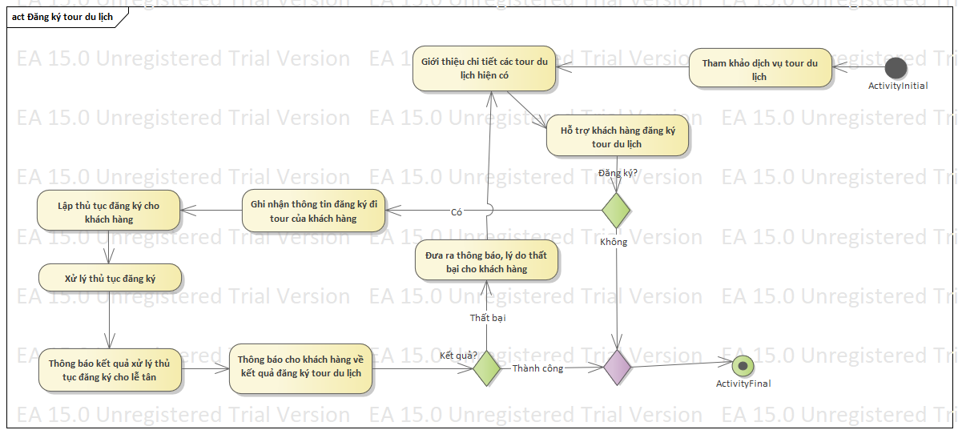

Sơ đồ hoạt động cho use-case **CHECK OUT KHÁCH HÀNG**

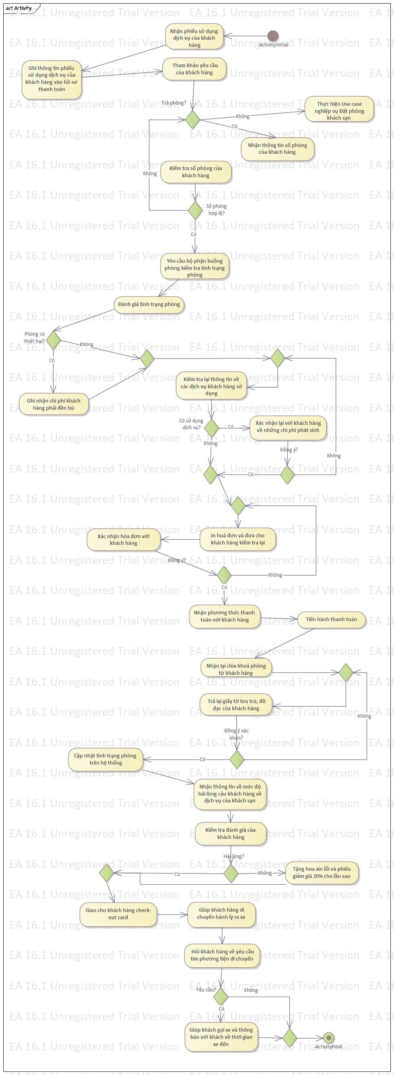

## Mô hình hóa nghiệp vụ

### Xác định thừa tác viên (business worker) và thực thể nghiệp vụ (business entity)

Nghiệp vụ **đặt phòng khách sạn**:

* Thừa tác viên: Lễ tân.
* Thực thể nghiệp vụ: Phiếu đặt phòng, danh sách phòng khách sạn, danh sách khách hàng chờ đặt, hồ sơ thanh toán.

Nghiệp vụ **check in khách hàng**:

Thừa tác viên: Lễ tân.

* Thực thể nghiệp vụ: Phiếu đặt phòng, phiếu nhận phòng, phiếu dịch vụ, danh sách dịch vụ.

Nghiệp vụ **dẫn khách lên nhận phòng**:

Thừa tác viên: Nhân viên Bellman, bộ phận dịch vụ.

* Thực thể nghiệp vụ: Phiếu nhận phòng.

Nghiệp vụ **đăng ký sử dụng dịch vụ và sản phẩm tại khách sạn**:

Thừa tác viên: Lễ tân.

* Thực thể nghiệp vụ: Phiếu đặt phòng, phiếu dịch vụ.

Nghiệp vụ **đăng ký tua du lịch**:

Thừa tác viên: Đối tác lữ hành, lễ tân.

* Thực thể nghiệp vụ: Phiếu đăng ký tour, danh sách tua du lịch.

Nghiệp vụ **check out khách hàng**:

Thừa tác viên: Lễ tân, bộ phận buồng phòng, bộ phận kế toán.

* Thực thể nghiệp vụ: Phiếu sử dụng dịch vụ của khách hàng, hồ sơ thanh toán, hóa đơn, phiếu đánh giá tình trạng phòng, thông tin phòng trong hệ thống, đánh giá của khách hàng, phương thức thanh toán.

### Mô hình hóa thành phần động

Biểu diễn hoạt động TỪNG Use case dùng sơ đồ hoạt động có đính kèm thừa tác viên và các thực thể nghiệp vụ.

##### Nghiệp vụ **đặt phòng khách sạn**:

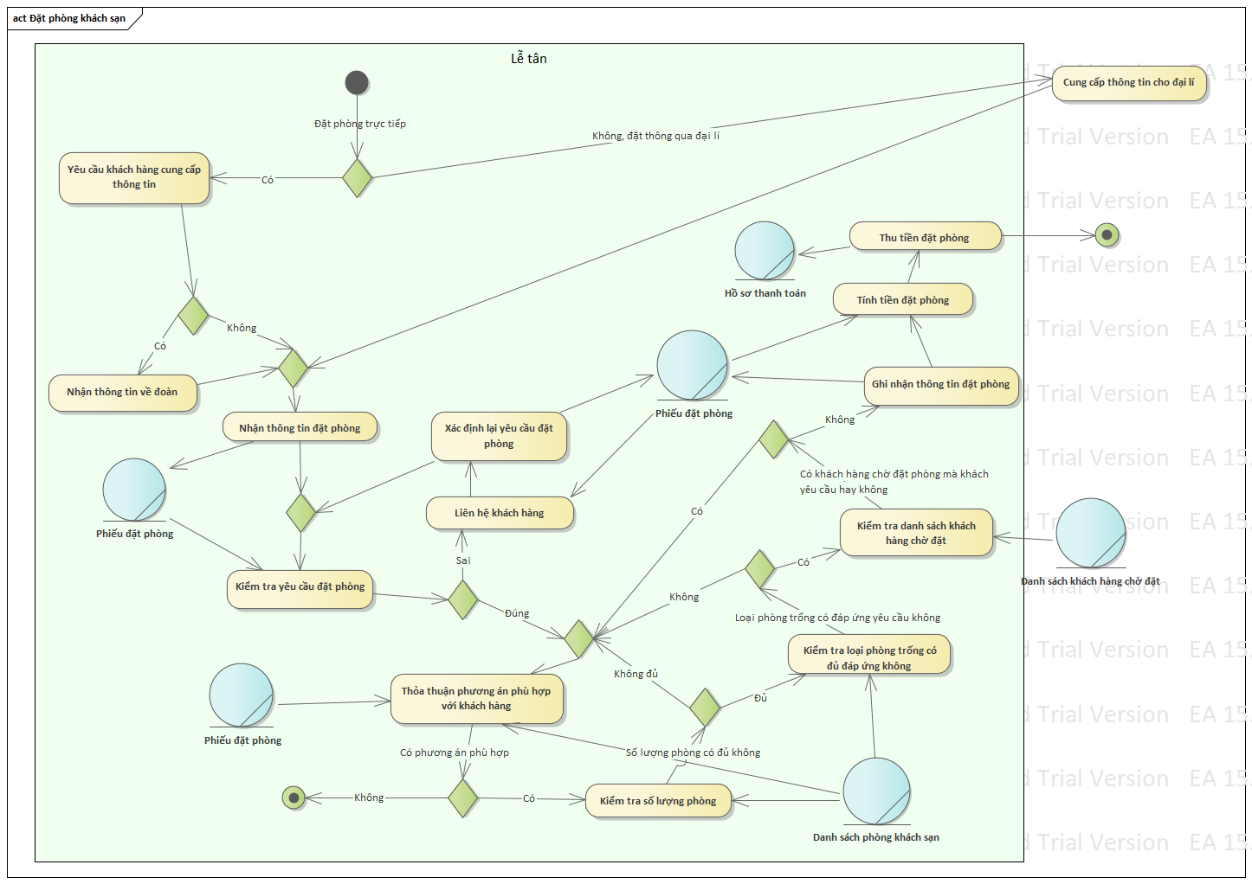Nghiệp vụ **check in khách hàng:**

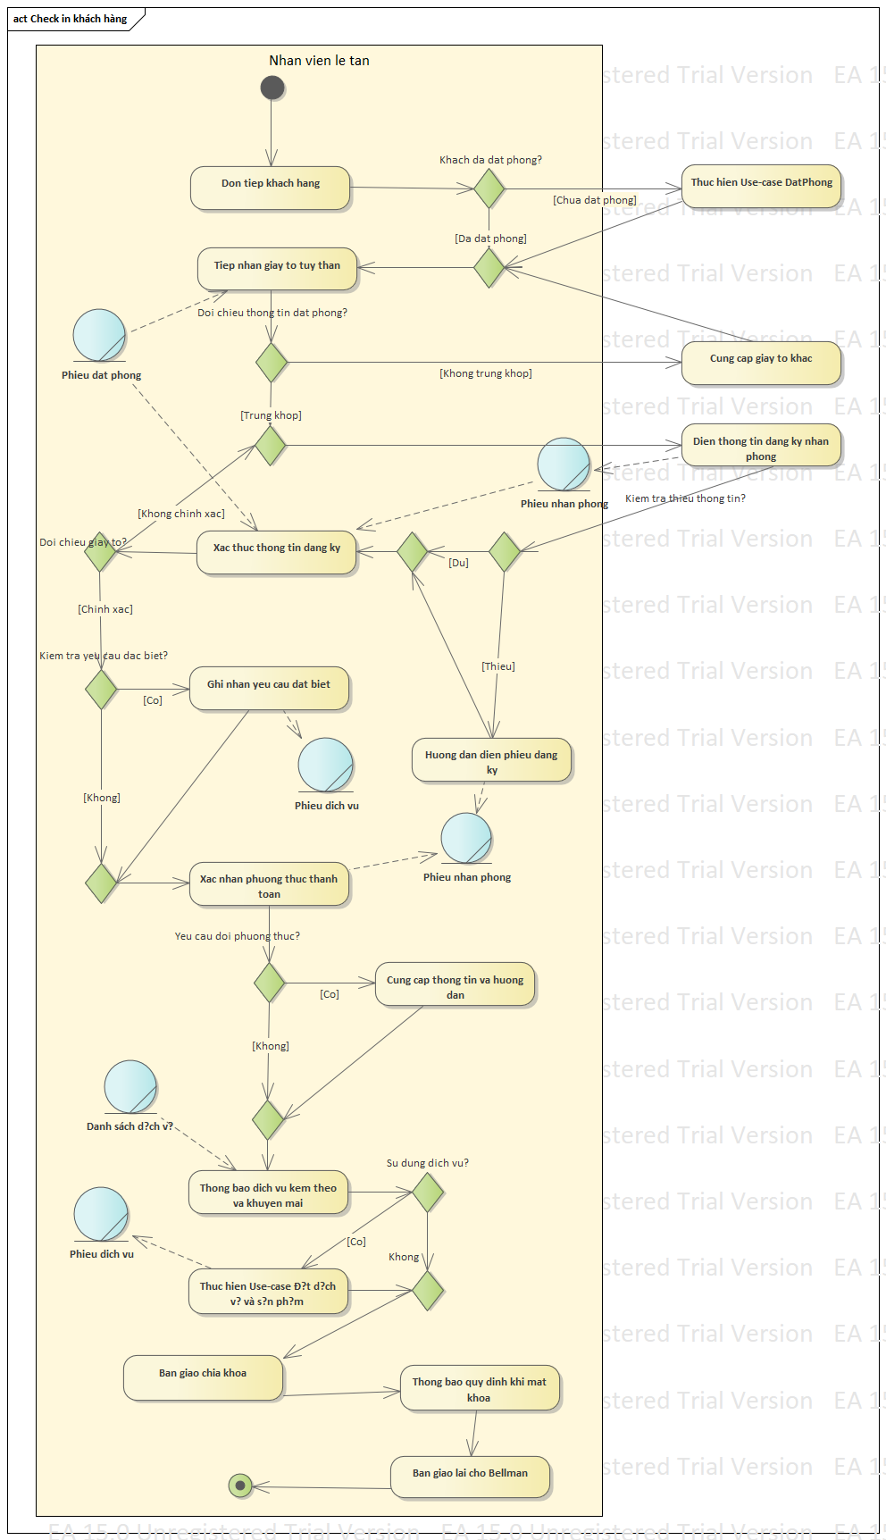

##### Nghiệp vụ **dẫn khách lên nhận phòng:**

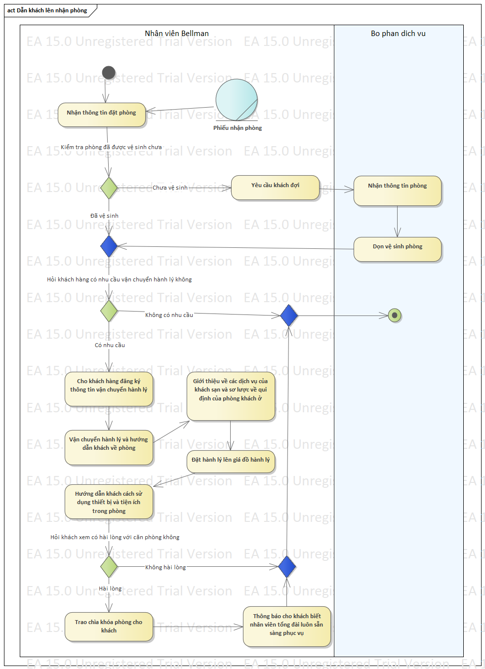

##### Nghiệp vụ **đăng ký sử dụng dịch vụ và sản phẩm tại khách sạn:**

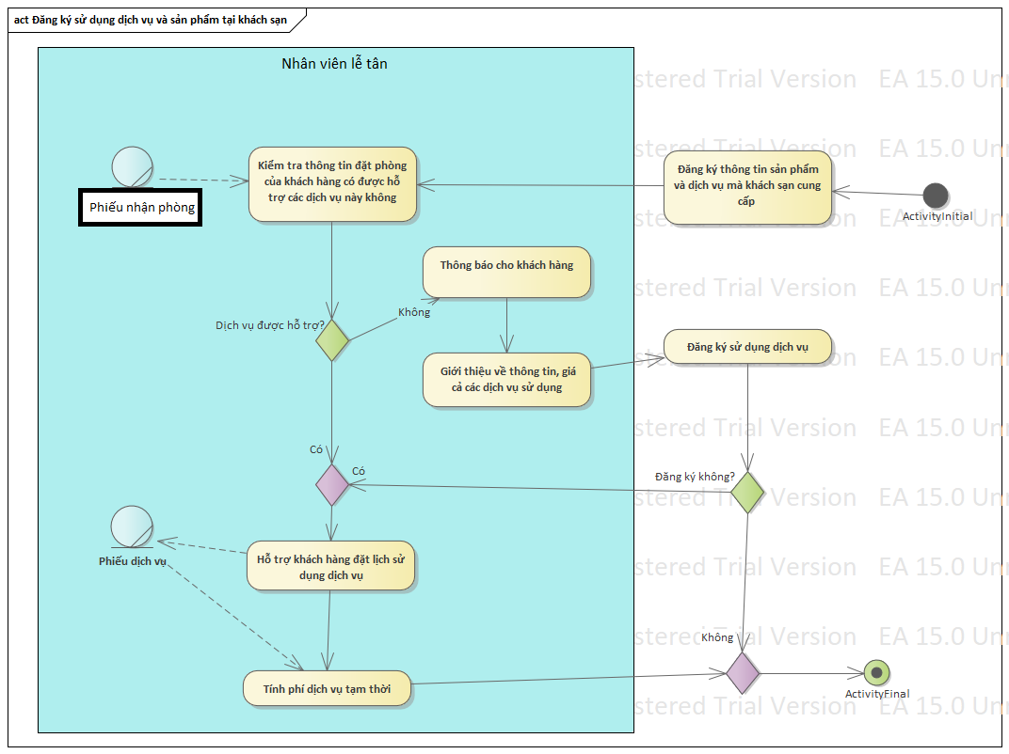

##### Nghiệp vụ **đăng ký tua du lịch:**

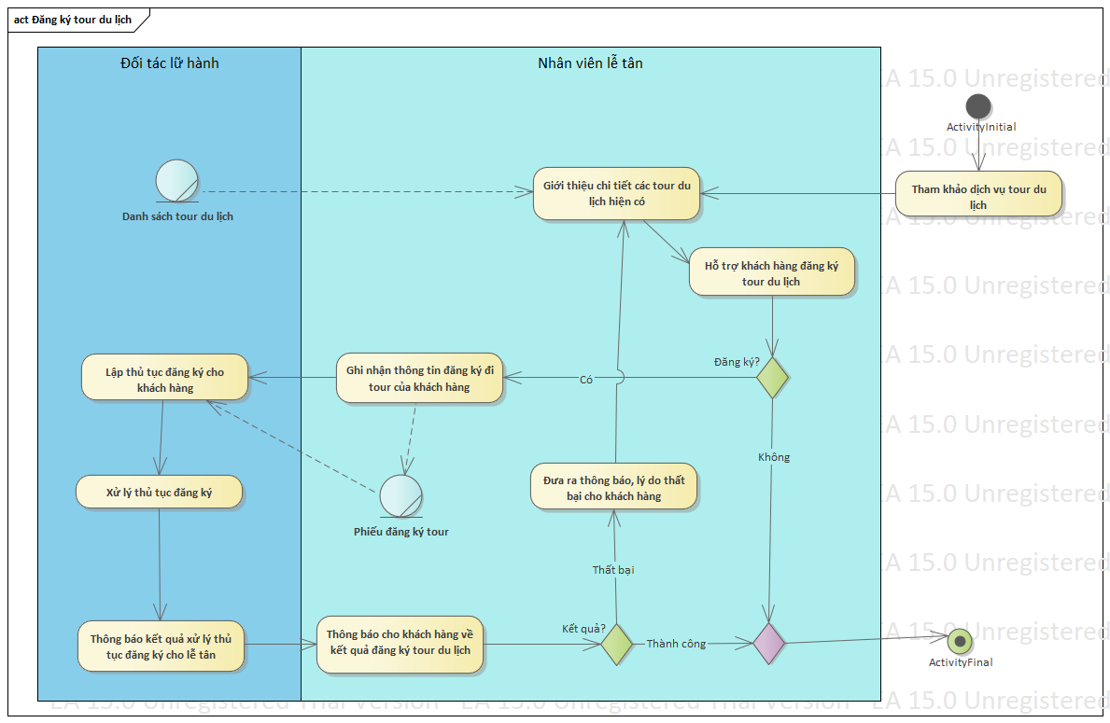

##### Nghiệp vụ **check out khách hàng:**

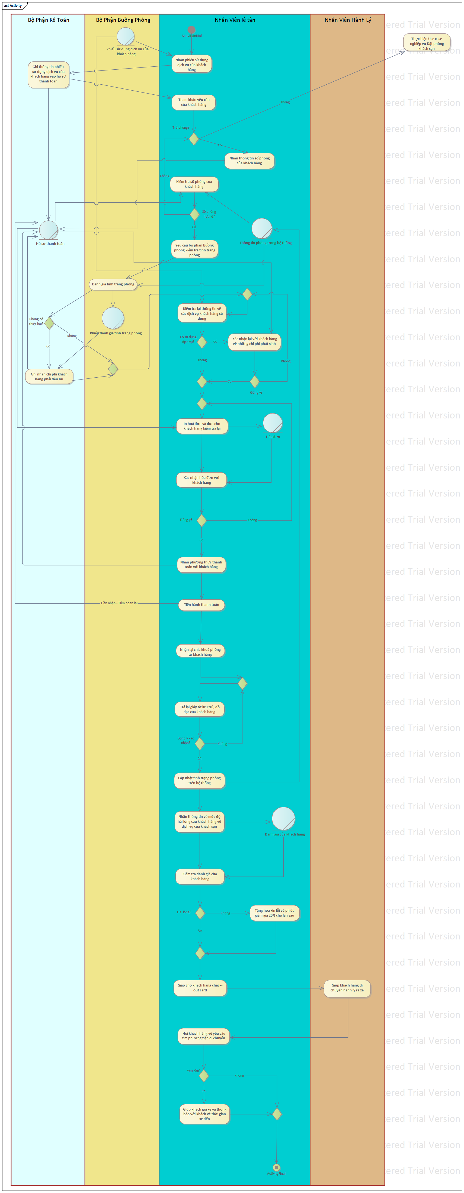

## Sơ đồ thực thể kết hợp

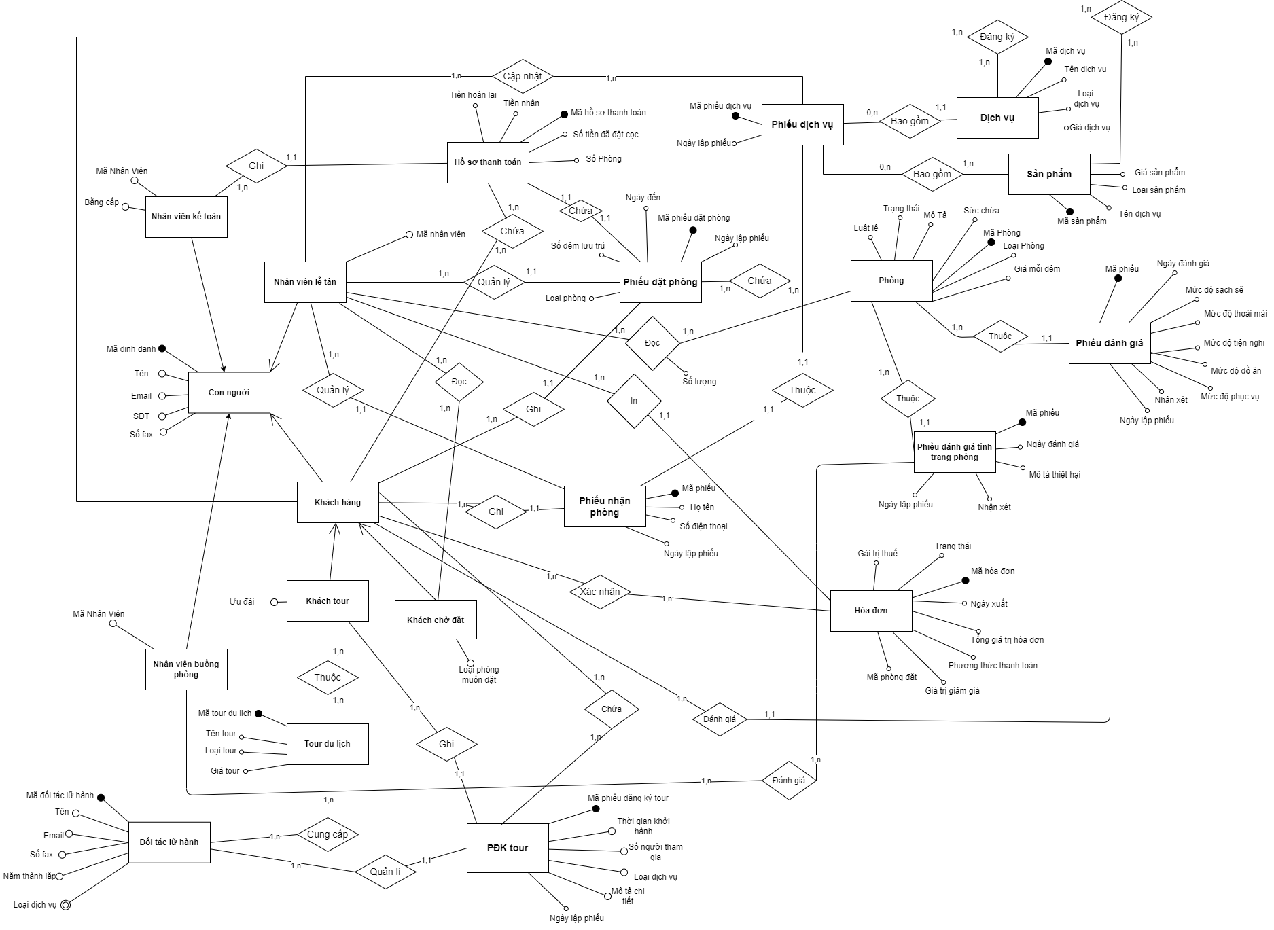Sơ đồ thực thể kết hợp (thể hiện các đối tượng dữ liệu) cho cả hệ thống.

## Mô hình Use-case xác định các yêu cầu tự động hoá

Mô hình Use case nhằm thể hiện các chức năng chính mà hệ thống hỗ trợ tự động.

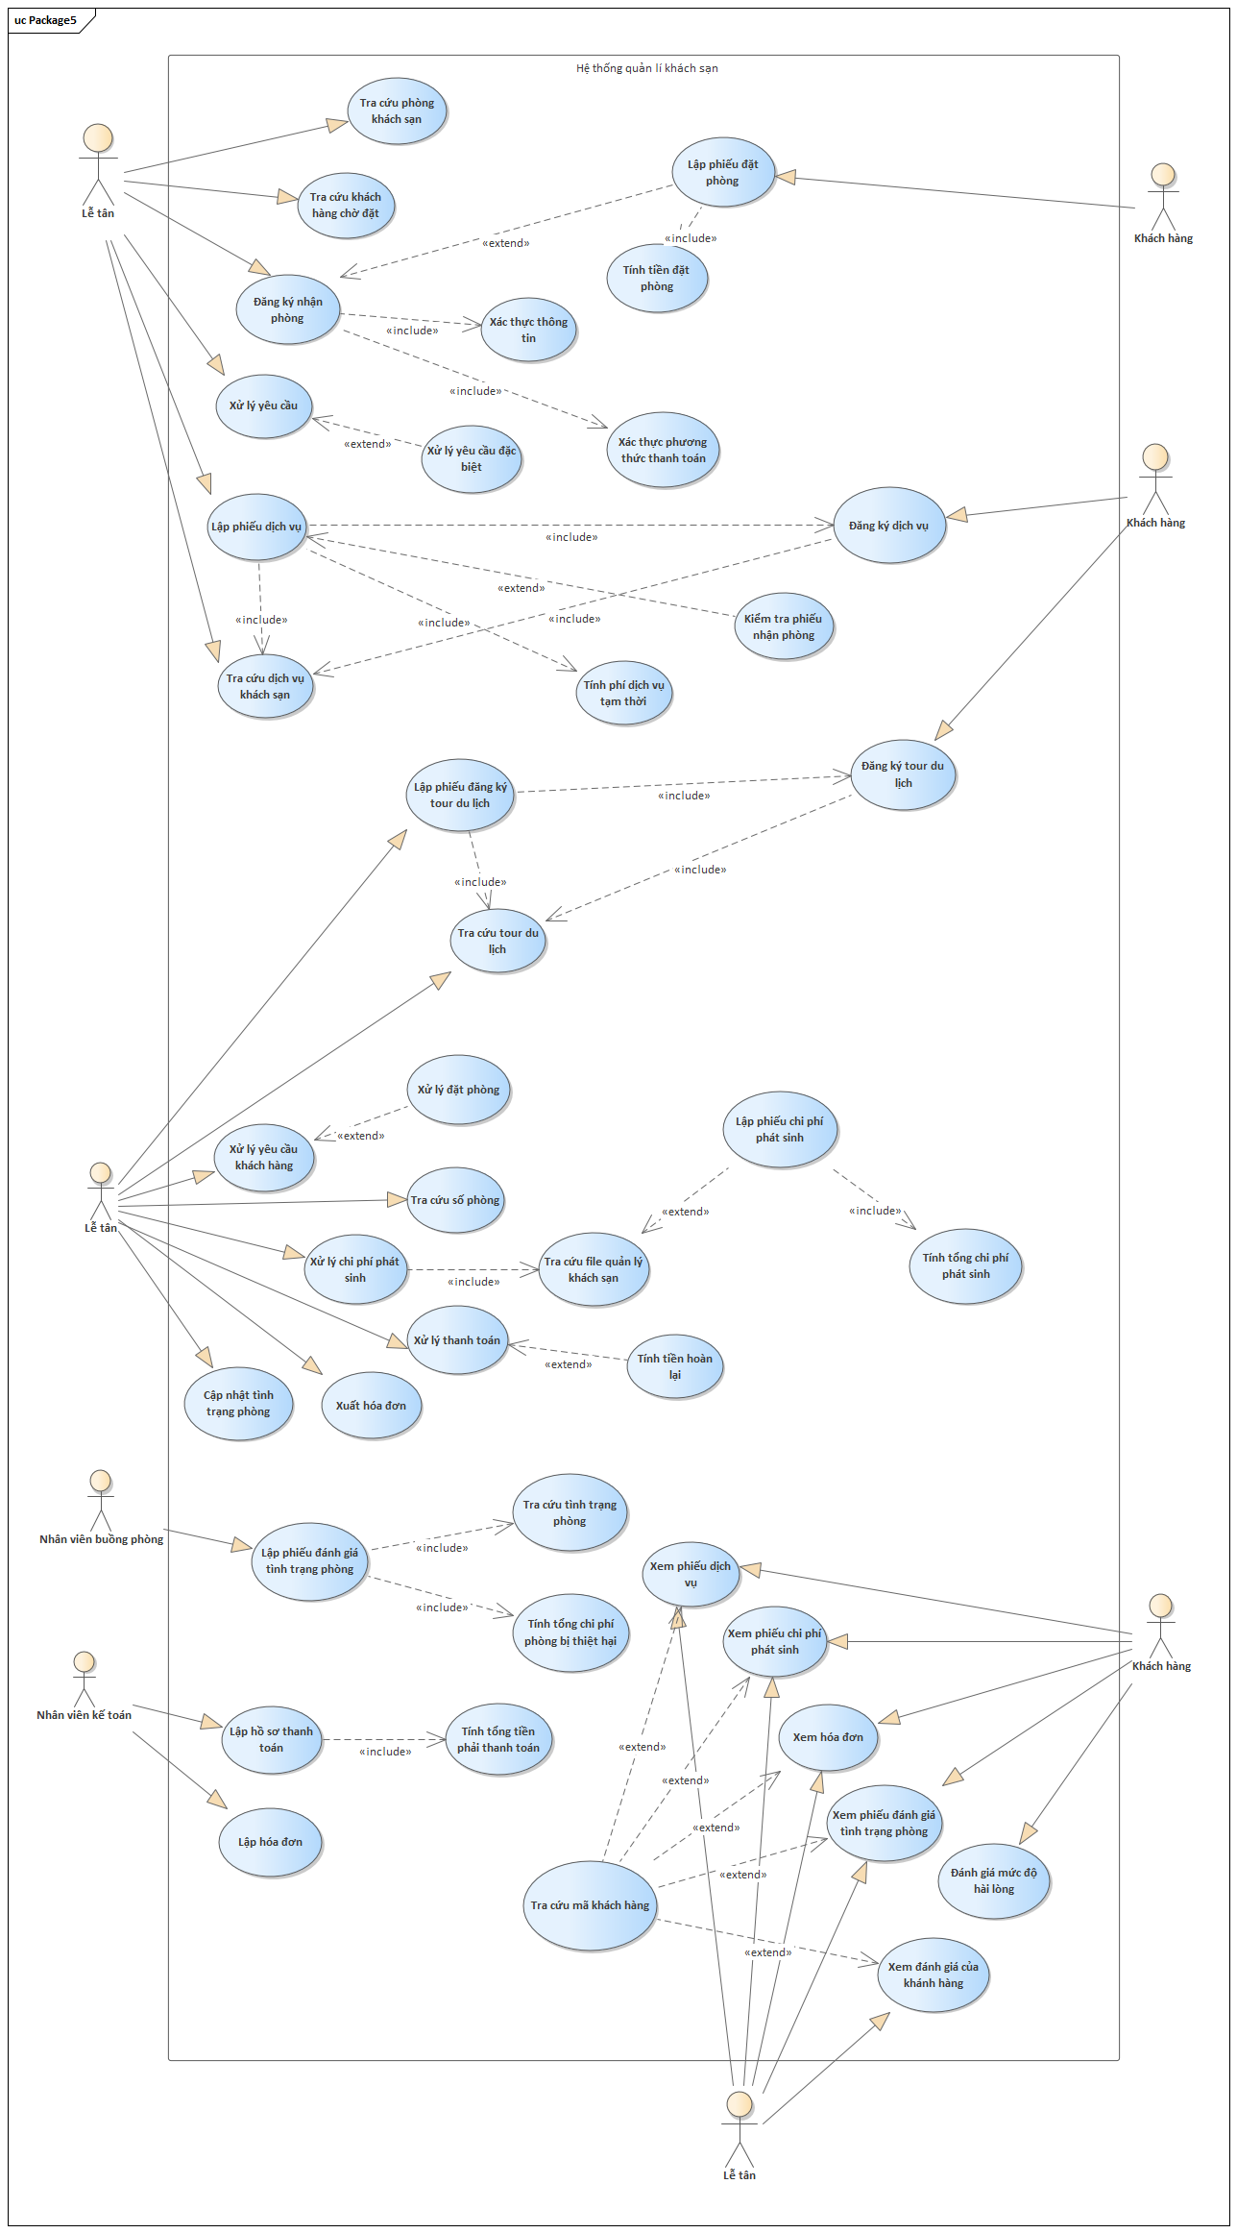

Đặc tả cho TỪNG UC hệ thống bằng template

Đặc tả user case hệ thống

|  |  |
| --- | --- |
| Tên use case | Lập phiếu đặt phòng |
| Tóm tắt | Khách hàng muốn đặt phòng sẽ lập phiếu đặt phòng trước khi check in |
| Tác nhân | Khách hàng |
| Use case liên quan |  |
| Dòng sự kiện chính | 1. Khách hàng nhấn chọn “lập phiếu đặt phòng”. 2. Hệ thống hiển thị các thông tin mà Khách hàng cần nhập để lặp phiếu đặt phòng. 3. Khách hàng nhập các thông tin của phiếu đặt phòng. 4. Khách hàng chọn “Hoàn thành”. 5. Hệ thống lưu lại phiếu đặt phòng |
| Dòng sự kiện phụ | A5. Tại bước 5 nếu có thông tin nào sai định dạng thì :   * Hệ thống thông báo “Có thông tin sai”. * Hệ thống xóa các ô có thông tin sai định dạng. * Quay lại bước 3. |
| Điều kiện tiên quyết |  |
| Hậu điều kiện | Hoàn thành 1 phiếu đặt phòng |

|  |  |
| --- | --- |
| Tên use case | Tra cứu phòng khách sạn |
| Tóm tắt | Trong quá trình đặt phòng khách sạn, lễ tân cần xem danh sách các phòng khách sạn để đưa ra phương án phù hợp cho khách hàng. |
| Tác nhân | Lễ tân |
| Use case liên quan |  |
| Dòng sự kiện chính | 1. Lễ tân nhấn chọn “Tra cứu phòng”. 2. Hệ thống hiển thị tất cả các phòng cùng thông tin có người đang dùng hoặc trống. 3. Lễ tân nhấn chọn loại phòng “Trống”. 4. Lễ tân nhấn chọn loại phòng có bao nhiêu người. 5. Hệ thống hiện thị tất cả các phòng trống với số người lễ tân chọn. |
| Dòng sự kiện phụ | A5. Tại bước 5, nếu không có phòng phù hợp với yêu cầu thì:   * Hệ thống thông báo “Không có phòng thỏa yêu cầu”. |
| Điều kiện tiên quyết | Có số phòng cần tra cứu |
| Hậu điều kiện | Lễ tân xem được danh sách phòng theo bộ lọc |

|  |  |
| --- | --- |
| Tên use case | Tra cứu khách hàng chờ đặt |
| Tóm tắt | Trong quá trình đặt phòng khách sạn, lễ tân sẽ tra cứu khách hàng chờ đặt để đưa ra phương án phù hợp cho khách hàng. |
| Tác nhân | Lễ tân |
| Use case liên quan |  |
| Dòng sự kiện chính | 1. Lễ tân nhấn chọn “tra cứu khách hàng chờ đặt” 2. Hệ thống hiển thị tất cả các thông tin về khách hàng chờ đặt và phòng khách đó muốn đặt. 3. Lễ tân nhập click vào ô tra cứu. 4. Lễ tân nhập mã phòng vào ô tra cứu. 5. Hệ thống hiển thị các khách hàng chờ đặt của phòng đó( nếu có). |
| Dòng sự kiện phụ | A5. Tại bước 5 nếu lễ tân nhập mã phòng sai thì:   * Hệ thống hiện thị thông báo “Mã phòng không tồn tại”. |
| Điều kiện tiên quyết |  |
| Hậu điều kiện | Lễ tân xem được danh sách khách hàng chờ đặt |

|  |  |
| --- | --- |
| Tên use case | Tính tiền đặt phòng |
| Tóm tắt | Trong quá trình đặt phòng khách sạn, sau khi đã chốt phương án đặt phòng thì lễ tân sẽ tính tiền cho khách. |
| Tác nhân | Lễ tân |
| Use case liên quan | Lập phiếu đặt phòng |
| Dòng sự kiện chính | 1. Sau khi đã chốt phiếu đặt phòng, lễ tân nhấn chọn thanh toán cọc. 2. Hệ thống hiển thị tiền đặt cọc. 3. Lễ tân nhấn tiếp tục. 4. Hệ thống hiển thị phương thức thanh toán. 5. Lễ tân chọn thanh toán thông qua thẻ. 6. Hệ thống hiện thị số tài khoản và số tiền cần thanh toán. 7. Hệ thống hiển thị đã nhận được tiền 8. Hệ thống cập nhật hồ sơ thanh toán. |
| Dòng sự kiện phụ | A6. Tại bước 6, nếu lễ tân chọn thanh toán bằng tiền mặt thì:   * Hệ thống hiện thị “Đã thanh toán”. * Lễ tân nhấn chọn “Đã thanh toán” sau khi đã nhận tiền. * Tiếp tục bước 8. |
| Điều kiện tiên quyết | Lễ tân đã chốt được phương án phòng với khách |
| Hậu điều kiện | Thu tiền đặt cọc thành công |

|  |  |
| --- | --- |
| Tên use case | Tra cứu dịch vụ khách sạn |
| Tóm tắt | Khách hàng hoặc lễ tân muốn tra cứu dịch vụ khách sạn. |
| Tác nhân | Lễ tân, Khách hàng |
| Use case liên quan | Lập phiếu dịch vụ, Đăng ký dịch vụ |
| Dòng sự kiện chính | 1. Người dùng nhập thông tin dịch vụ cần tra cứu. 2. Hệ thống hiển thị các dịch vụ tra cứu được. 3. Người dùng chọn các dịch vụ mong muốn. 4. Người dùng chọn “Hoàn Thành”. 5. Hệ thống lưu lại danh sách dịch vụ đã chọn. |
| Dòng sự kiện phụ | A2. Tại bước 2 nếu không có dịch vụ được người dùng tra cứu:   * Hệ thống thông báo “Dịch vụ này hiện thời không được phục vụ”. * Quay lại bước 1. |
| Điều kiện tiên quyết | Lễ tân được khách hàng yêu cầu đăng ký dịch vụ. Khách hàng muốn đăng ký dịch vụ. |
| Hậu điều kiện | Hệ thống lấy về danh sách các dịch vụ mà lễ tân hoặc khách hàng đã chọn để lập phiếu dịch vụ. |

|  |  |
| --- | --- |
| Tên use case | Đăng ký dịch vụ |
| Tóm tắt | Khách hàng đăng ký dịch vụ của khách sạn. |
| Tác nhân | Khách hàng |
| Use case liên quan | Lập phiếu dịch vụ, Tra cứu dịch vụ khách sạn |
| Dòng sự kiện chính | 1. Người dùng chọn “tra cứu dịch vụ”. 2. Hệ thống gọi thực hiện UC chức năng Tra cứu dịch vụ khách sạn. 3. Hệ thống hiển thị các dịch vụ mà khách hàng đã chọn. 4. Khách hàng bấm “xác nhận”. 5. Hệ thống ghi nhận lại phiếu yêu cầu đăng ký dịch vụ của khách hàng. |
| Dòng sự kiện phụ | A4. Tại bước 4 nếu không có dịch vụ nào được chọn:   * Hệ thống thông báo “Số dịch vụ đăng ký phải lớn hơn bằng 1”. * Quay lại bước 2. |
| Điều kiện tiên quyết | Khách hàng phải đăng nhập |
| Hậu điều kiện | Hình thành 1 phiếu yêu cầu đăng ký dịch vụ cho 1 khách hàng trong 1 lần đăng ký dịch vụ. |

|  |  |
| --- | --- |
| Tên use case | Lập phiếu dịch vụ |
| Tóm tắt | Trong quá trình đăng ký sử dụng dịch vụ, lễ tân cần lập phiếu dịch vụ để ghi lại các dịch vụ mà khách hàng đăng ký. |
| Tác nhân | Lễ tân |
| Use case liên quan | Đăng ký dịch vụ, Kiểm tra phiếu nhận phòng, Tính phí dịch vụ, Tra cứu dịch vụ khách sạn |
| Dòng sự kiện chính | 1. Hệ thống hiển thị thông tin khách hàng mà lễ tân cần lập phiếu dịch vụ. 2. Lễ tân kiểm tra phiếu nhận phòng của khách hàng lập phiếu bằng cách chọn “tra cứu thông tin nhận phòng”. 3. Hệ thống gọi thực hiện UC chức năng Kiểm tra phiếu nhận phòng. 4. Lễ tân chọn các dịch vụ bằng chọn “tra cứu dịch vụ khách sạn”. 5. Hệ thống gọi thực hiện UC chức năng Tra cứu dịch vụ khách sạn. 6. Hệ thống hiển thị các dịch vụ mà lễ tân đã chọn. 7. Lễ tân nhấn chọn “lập phiếu”. 8. Hệ thống ghi nhận phiếu dịch vụ. |
| Dòng sự kiện phụ | A1. Nếu khách hàng đã có phiếu yêu cầu đăng ký dịch vụ từ UC Đăng ký dịch vụ thì bỏ qua các bước 4 và 5.  A5. Tại bước 5 nếu không có dịch vụ được chọn trong phiếu:   * Hệ thống thông báo “Phiếu dịch vụ phải gồm ít nhất 1 dịch vụ”. * Quay lại bước 4 |
| Điều kiện tiên quyết | Lễ tân phải đăng nhập.  Khách hàng đăng ký sử dụng dịch vụ. |
| Hậu điều kiện | Hình thành 1 phiếu dịch vụ cho 1 khách hàng trong 1 lần đăng ký dịch vụ. |

|  |  |
| --- | --- |
| Tên use case | Kiểm tra phiếu nhận phòng |
| Tóm tắt | Trong quá trình lập phiếu dịch vụ, lễ tân cần kiểm tra phiếu nhận phòng của khách hàng để xem chi tiết các dịch vụ được hỗ trợ. |
| Tác nhân | Lễ tân |
| Use case liên quan | Lập phiếu dịch vụ |
| Dòng sự kiện chính | 1. Hệ thống hiển thị thông tin khách hàng mà lễ tân cần tra cứu 2. Lễ tân chọn “tra cứu phiếu nhận phòng.” 3. Hệ thống hiển thị phiếu nhận phòng của khách hàng. |
| Dòng sự kiện phụ | A2. Tại bước 2 nếu không có phiếu nhận phòng được hiển thị:   * Hệ thống thông báo “Không tồn tại phiếu nhận phòng.” * Kết thúc. |
| Điều kiện tiên quyết | Lễ tân phải đăng nhập |
| Hậu điều kiện | Kiểm tra được thông tin phiếu nhận phòng của khách hàng |

|  |  |
| --- | --- |
| Tên use case | Tính phí dịch vụ tạm thời |
| Tóm tắt | Trong quá trình lập phiếu dịch vụ, lễ tân cần tính chi phí tạm thời của các dịch vụ mà một khách hàng đăng ký. |
| Tác nhân | Lễ tân |
| Use case liên quan | Lập phiếu dịch vụ |
| Dòng sự kiện chính | 1. Hệ thống hiển thị thông tin khách hàng mà lễ tân cần tra cứu 2. Lễ tân chọn “Tính phí dịch vụ tạm thời.” 3. Hệ thống hiển thị phiếu dịch vụ của khách hàng với phí tạm thời phải trả. |
| Dòng sự kiện phụ | A2. Tại bước 2 nếu không có phiếu dịch vụ được hiển thị:   * Hệ thống thông báo “Không tồn tại phiếu dịch vụ.” * Kết thúc. |
| Điều kiện tiên quyết | Lễ tân phải đăng nhập |
| Hậu điều kiện | Xem được tổng chi phí và phí dịch vụ tạm thời của các dịch vụ mà một khách hàng đăng ký. |

|  |  |
| --- | --- |
| Tên use case | Tra cứu tour du lịch |
| Tóm tắt | Khách hàng hoặc lễ tân muốn tra cứu tour du lịch. |
| Tác nhân | Lễ tân, Khách hàng |
| Use case liên quan | Lập phiếu đăng ký tour du lịch, Đăng ký tour du lịch |
| Dòng sự kiện chính | 1. Người dùng nhập thông tin tour du lịch cần tra cứu. 2. Hệ thống hiển thị các tour du lịch tra cứu được. 3. Người dùng chọn các tour du lịch mong muốn. 4. Người dùng chọn “Hoàn Thành”. 5. Hệ thống lưu lại danh sách tour du lịch đã chọn. |
| Dòng sự kiện phụ | A2. Tại bước 2 nếu không có tour du lịch được người dùng tra cứu:   * Hệ thống thông báo “Tour du lịch này hiện thời không được phục vụ”. * Quay lại bước 1. |
| Điều kiện tiên quyết | Lễ tân được khách hàng yêu cầu đăng ký tour du lịch. Khách hàng muốn đăng ký tour du lịch. |
| Hậu điều kiện | Hệ thống lấy về danh sách các tour du lịch mà lễ tân hoặc khách hàng đã chọn để lập phiếu đăng ký tour du lịch. |

|  |  |
| --- | --- |
| Tên use case | Đăng ký tour du lịch |
| Tóm tắt | Khách hàng đăng ký tour du lịch. |
| Tác nhân | Khách hàng |
| Use case liên quan | Lập phiếu đăng ký tour du lịch, Tra cứu tour du lịch |
| Dòng sự kiện chính | 1. Người dùng chọn “tra cứu tour du lịch”. 2. Hệ thống gọi thực hiện UC chức năng Tra cứu tour du lịch. 3. Hệ thống hiển thị các tour du lịch mà khách hàng đã chọn. 4. Khách hàng bấm “xác nhận”. 5. Hệ thống ghi nhận lại phiếu yêu cầu đăng ký tour du lịch của khách hàng. |
| Dòng sự kiện phụ | A4. Tại bước 4 nếu không có tour du lịch nào được chọn:   * Hệ thống thông báo “Số tour du lịch đăng ký phải lớn hơn bằng 1”. * Quay lại bước 2. |
| Điều kiện tiên quyết | Khách hàng phải đăng nhập |
| Hậu điều kiện | Hình thành 1 phiếu yêu cầu đăng ký tour du lịch cho 1 khách hàng trong 1 lần đăng ký tour du lịch. |

|  |  |
| --- | --- |
| Tên use case | Lập phiếu đăng ký tour du lịch |
| Tóm tắt | Trong quá trình đăng ký tour du lịch, lễ tân cần lập phiếu đăng ký tour du lịch để ghi lại các tour mà khách hàng đăng ký. |
| Tác nhân | Lễ tân |
| Use case liên quan | Đăng ký tour du lịch, Tra cứu tour du lịch |
| Dòng sự kiện chính | 1. Hệ thống hiển thị thông tin khách hàng mà lễ tân cần lập phiếu đăng ký tour du lịch. 2. Lễ tân chọn các tour du lịch bằng chọn “tra cứu tour du lịch”. 3. Hệ thống gọi thực hiện UC chức năng Tra cứu tour du lịch. 4. Hệ thống hiển thị các tour du lịch mà lễ tân đã chọn. 5. Lễ tân nhấn chọn “lập phiếu”. 6. Hệ thống ghi nhận phiếu đăng ký tour du lịch. |
| Dòng sự kiện phụ | A1. Nếu khách hàng đã có phiếu yêu cầu đăng ký tour du lịch từ UC Đăng ký tour du lịch thì bỏ qua các bước 2 và 3.  A4. Tại bước 4 nếu không có tour du lịch nào được chọn trong phiếu:   * Hệ thống thông báo “Phiếu đăng ký tour du lịch phải gồm ít nhất 1 tour du lịch”. * Quay lại bước 3. |
| Điều kiện tiên quyết | Lễ tân phải đăng nhập.  Khách hàng đăng ký tour du lịch. |
| Hậu điều kiện | Hình thành 1 phiếu đăng ký tour du lịch cho 1 khách hàng trong 1 lần đăng ký tour. |

|  |  |
| --- | --- |
| Tên use case | DangKyNhanPhong |
| Tóm tắt | Khi check-in, lễ tân sẽ đăng ký nhận phòng cho khách hàng. |
| Tác nhân | Lễ tân |
| Use case liên quan | DatPhong, XacThucThongTin |
| Dòng sự kiện chính | 1. Hệ thống hiển thị tùy chọn “Đã đặt phòng” và “Chưa đặt phòng”. 2. Lễ tân nhấn chọn “Đã đặt phòng”. 3. Hệ thống hiển thị phiếu đăng ký nhận phòng. 4. Lễ tân nhập thông tin của khách hàng vào phiếu đăng ký. 5. Lễ tân nhấn chọn “Lập phiếu” 6. Hệ thống gọi thực hiện UC chức năng XacThucThongTin. 7. Hệ thống ghi nhận phiếu Đăng ký nhận phòng |
| Dòng sự kiện phụ | A2. Tại bước 2, nếu lễ tân nhấn chọn “Chưa đặt phòng”:   * Hệ thống thực hiện UC chức năng DatPhong. * Quay lại bước 1   A6. Tại bước 6 nếu hệ thống thông báo “Xác thực không thành công”:   * Quay lại bước 3 |
| Điều kiện tiên quyết | Lễ tân phải đăng nhập và chọn chức năng đăng ký nhận phòng. |
| Hậu điều kiện | Hình thành 1 phiếu đăng ký nhận phòng cho khách hàng. |

Đặc tả user case hệ thống

|  |  |
| --- | --- |
| Tên use case | XacThucThongTin |
| Tóm tắt | Trong quá trình đăng ký nhận phòng, lễ tân cần xác thực thông tin đăng ký nhận phòng. |
| Tác nhân | Lễ tân |
| Use case liên quan | DangKyNhanPhong |
| Dòng sự kiện chính | 1. Hệ thống kiểm tra đã điền đầy đủ thông tin. 2. Hệ thống kiểm tra thông tin đã chính xác. 3. Hệ thống lấy Phiếu đặt phòng từ cơ sở dữ liệu. 4. Hệ thống đối chiếu thông tin đăng ký nhận phòng với thông tin trong Phiếu đặt phòng. 5. Hệ thống thông báo “Xác thực thông tin thành công”. |
| Dòng sự kiện phụ | A1. Tại bước 1 nếu thông tin còn thiếu:   * Hệ thống thông báo “Phiếu đăng ký nhận phòng chưa được điền đầy đủ thông tin” * Hệ thống thông báo “Xác thực thông tin không thành công.” * Bỏ qua bước 2, 3, 4, 5.   A2. Tại bước 2 nếu thông tin chưa chính xác:   * Hệ thống thông báo “Thông tin chưa chính xác” * Hệ thống thông báo “Xác thực thông tin không thành công.” * Bỏ qua bước 3, 4, 5.   A4. Tại bước 4 nếu thông tin không trùng khớp”   * Hệ thống thông báo “Thông không trùng khớp”. * Hệ thống thông báo “Xác thực thông tin không thành công”. * Bỏ qua bước 5. |
| Điều kiện tiên quyết | Lễ tân phải đăng nhập và đang thực hiện Đăng ký nhận phòng. |
| Hậu điều kiện | Hệ thống thông báo thông tin đăng ký nhận phòng được xác thực thành công hoặc không thành công. |

|  |  |
| --- | --- |
| Tên use case | LapPhieuYCDichVu |
| Tóm tắt | Khi check-in, lễ tân sẽ ghi nhận yêu cầu dịch vụ của khách hàng bằng cách lập các phiếu yêu cầu dịch vụ. |
| Tác nhân | Lễ tân |
| Use case liên quan | LapPYCDichVuDB, TraCuuDichVu |
| Dòng sự kiện chính | 1. Hệ thống hiển thị thông tin Phiếu nhận phòng của khách hàng mà lễ tân muốn lập phiếu YC DV 2. Lẽ tân chọn dịch vụ bằng tùy chọn “Tra cứu dịch vụ” 3. Hệ thống gọi thực hiện UC chức năng “TraCuuDichVu” 4. Hệ thống hiển thị dịch vụ mà lễ tân đã chọn 5. Lễ tân nhấn chọn “lập phiếu” 6. Hệ thống ghi nhận Phiếu yêu cầu dịch vụ |
| Dòng sự kiện phụ | A2. Nếu lễ tân muốn ghi nhận yêu cầu đặc biệt, chọn “Yêu cầu đặt biệt”:   * Hệ thống thực hiện UC chức năng “LapPYCDichVuDB” * Thực hiện bước 4   A5. Tại bước 5 nếu không có dịch vụ được hiển thị trong phiếu:   * Hệ thống thông báo “Phiếu YC DV phải gồm ít nhất 1 dịch vụ” * Quay lại bước 2 |
| Điều kiện tiên quyết | Lễ tân phải đăng nhập và chọn 1 Phiếu đăng ký nhận phòng của khách hàng cần lập Phiếu YC DV |
| Hậu điều kiện | Hình thành 1 phiếu YC DV cho khách hàng. |

|  |  |
| --- | --- |
| Tên use case | TraCuuDichVu |
| Tóm tắt | Lễ tân tra cứu dịch vụ và chọn dịch vụ mong muốn |
| Tác nhân | Lễ tân |
| Use case liên quan | LapPhieuYCDichVu |
| Dòng sự kiện chính | 1. Lễ tân nhập thông tin dịch vụ cần tra cứu 2. Hệ thống hiển thị các dịch vụ tra cứu được 3. Lễ tân chọn dịch vụ mong muốn 4. Hệ thống hiên thị danh sách dịch vụ mà lễ tân đã chọn 5. Lễ tân nhấn chọn “Hoàn thành” 6. Hệ thống lưu lại danh sách dịch vụ đã chọn |
| Dòng sự kiện phụ | A5. Tại bước 5 nếu không có dịch vụ được lễ tân chọn:   * Hệ thống thông báo “Phiếu YC DV phải gồm ít nhất 1 dịch vụ” * Quay lại bước 2 |
| Điều kiện tiên quyết | Lễ tân phải đăng nhập và đang thực hiện lập Phiếu yêu cầu dịch vụ |
| Hậu điều kiện | Hệ thống lấy về danh sách các dịch vụ mà lễ tân đã chọn để lập Phiếu yêu cầu dịch vụ |

|  |  |
| --- | --- |
| Tên use case | LapPYCDichVuDB |
| Tóm tắt | Lễ tân ghi nhận dịch vụ mong muốn |
| Tác nhân | Lễ tân |
| Use case liên quan | LapPhieuYCDichVu |
| Dòng sự kiện chính | 1. Hệ thống hiển thị form nhập dịch vụ 2. Lễ tân nhập thông tin dịch vụ mong muốn 3. Hệ thống hiển thị các dịch vụ lễ tân vừa nhập 4. Lễ tân nhấn chọn “Hoàn thành” 5. Hệ thống lưu lại danh sách dịch vụ đã nhập |
| Dòng sự kiện phụ | A5. Tại bước 5 nếu không có dịch vụ được lễ tân chọn:   * Hệ thống thông báo “Phiếu YC DV DB phải gồm ít nhất 1 dịch vụ” * Quay lại bước 1 |
| Điều kiện tiên quyết | Lễ tân phải đăng nhập và đang thực hiện lập Phiếu yêu cầu dịch vụ |
| Hậu điều kiện | Hệ thống lấy về danh sách các dịch vụ mà lễ tân đã nhập để lập Phiếu yêu cầu dịch vụ |

|  |  |
| --- | --- |
| Tên use case | TraCuuSoPhong |
| Tóm tắt | Khi check-out, khách hàng sẽ được yêu cung cấp số phòng để nhân viên kiểm tra |
| Tác nhân | Lễ tân |
| Use case liên quan | DatPhong |
| Dòng sự kiện chính | 1. Lễ tân tra cứu số phòng bằng tùy chọn “Tra cứu số phòng” 2. Hệ thống gọi thực hiện UC chức năng “TraCuuSoPhong” 3. Hệ thống hiển thị số phòng cùng với các thông tin: chủ phòng, dịch vụ, … 4. Lễ tân nhấn chọn “hoàn thành”. |
| Dòng sự kiện phụ | A3. Tại bước 3, nếu không tìm kiếm được số phòng:   * Hệ thống hiển thị “Phòng không tồn tại” * Quay lại bước 1 |
| Điều kiện tiên quyết | Lễ tân phải đăng nhập và thực hiện tra cứu số phòng |
| Hậu điều kiện | Hình thành 1 bảng thông tin về phòng mà khách hàng đã sử dụng |

|  |  |
| --- | --- |
| Tên use case | CapNhatTinhTrangPhong |
| Tóm tắt | Khi check-out, cần cập nhật lại tình trạng phòng trống để hiển thị phòng để sẵn sàng cho khách tiếp theo đặt |
| Tác nhân | Lễ tân |
| Use case liên quan |  |
| Dòng sự kiện chính | 1. Lễ tân sử dụng tùy chọn “Cập nhật tình trạng phòng”. 2. Lễ tân chọn vào “phòng trống” để cập nhật lại tình trạng phòng 3. Hệ thống thực hiện UC chức năng “CapNhatTinhTrangPhong” 4. Lễ tân chọn “Hoàn thành” |
| Dòng sự kiện phụ |  |
| Điều kiện tiên quyết | Lễ tân phải đăng nhập và đang thực hiện |
| Hậu điều kiện | Hệ thống thông báo tình trạng phòng đã được cập nhật |

|  |  |
| --- | --- |
| Tên use case | XuatHoaDon |
| Tóm tắt | Khi check-out, lễ tân sẽ xác nhận xuất hóa đơn thanh toán |
| Tác nhân | Lễ tân |
| Use case liên quan | LapHoaDon |
| Dòng sự kiện chính | 1. Lễ tân chọn vào tùy chọn “XuatHoaDon” 2. Hệ thống hiển thị hóa đơn đã được lập 3. Lễ tân xác nhận xuất hóa đơn |
| Dòng sự kiện phụ |  |
| Điều kiện tiên quyết | Lễ tân phải đăng nhập và chọn vào mục in hóa đơn |
| Hậu điều kiện | Hình thành 1 phiếu hóa đơn cho khách hàng |

|  |  |
| --- | --- |
| Tên use case | XuLyThanhToan |
| Tóm tắt | Khi check-out, lễ tân xử lý thanh toán |
| Tác nhân | Lễ tân |
| Use case liên quan | TinhTienHoanLai |
| Dòng sự kiện chính | 1. Lễ tân chọn phương thức thanh toán theo khách hàng yêu cầu 2. Lễ tân xác nhận đã thanh toán sau khi nhận đủ phí |
| Dòng sự kiện phụ | A2. Tại bước 2 nếu chưa nhận được phí hoặc khách hàng muốn đổi phương thức thanh toán:   * Quay lại bước 1 |
| Điều kiện tiên quyết | Lễ tân phải đăng nhập và đang thực hiện xử lý thanh toán |
| Hậu điều kiện | Hệ thống hiển thị khách hàng đã thanh toán |

|  |  |
| --- | --- |
| Tên use case | LapPhieuChiPhiPhatSinh |
| Tóm tắt | Khi check-out, lễ tân kiểm tra chi phí phát sinh sau khi bộ phận buồng phòng kiểm tra xong phòng |
| Tác nhân | Lễ tân |
| Use case liên quan | TinhTongChiPhiPhatSinh, TraCuuFileQuanLyKhachSan |
| Dòng sự kiện chính | 1. Lễ tân nhập vào các chi phí phát sinh sau khi tra cứu trên file quản lý khách sạn 2. Hệ thống thực hiện UC chức năng “TinhTongChiPhiPhatSinh” 3. Lễ tân xác nhận in phiếu |
| Dòng sự kiện phụ |  |
| Điều kiện tiên quyết | Lễ tân phải đăng nhập và đang thực hiện lập phiếu chi phí phát sinh |
| Hậu điều kiện | Hệ thống in ra phiếu chi phí phát sinh |

|  |  |
| --- | --- |
| Tên use case | TraCuuFileQuanLyKhachSan |
| Tóm tắt | Khi check-out, lễ tân cần tra cứu file quản lý khách sạn để cập nhật các chi phí phát sinh |
| Tác nhân | Lễ tân |
| Use case liên quan | XuLyChiPhiPhatSinh, LapPhieuChiPhiPhatSinh |
| Dòng sự kiện chính | 1. Lễ tân truy cập vào file quản lý khách sạn 2. Lễ tân tìm kiếm phòng của khách hang 3. Hệ thống hiển thị phòng của khách hàng với các thông tin dịch vụ và chi phí phát sinh đi kèm cùng với thời gian đã cập nhật |
| Dòng sự kiện phụ | A3. Tại bước 3 nếu thời gian cập nhật quá xa bộ phận buồng phòng chưa cập nhật:   * Quay lại bước 1 |
| Điều kiện tiên quyết | * Lễ tân phải đăng nhập và đang thực hiện tra cứu file quản lý khách sạn. * Bộ phận buồng phòng đã cập nhật thông tin |
| Hậu điều kiện | Hệ thống hiển thị phòng của khách hàng với các thông tin dịch vụ và chi phí phát sinh đi kèm cùng với thời gian đã cập nhật |

|  |  |
| --- | --- |
| Tên use case | XuLyChiPhiPhatSinh |
| Tóm tắt | Sau khi tính xong phí dịch vụ và các chi phí phát sinh đi kèm, lễ tân xử lý chi phí phát sinh |
| Tác nhân | Lễ tân |
| Use case liên quan | TraCuuFileQuanLyKhachSan, XuLyThanhToan |
| Dòng sự kiện chính | 1. Lễ tân xác nhận chi phí phát sinh với khách hàng và thêm thông tin vào phiếu thanh toán trước khi in 2. Hệ thống xác nhận thông tin đã được thêm hợp lệ |
| Dòng sự kiện phụ | A2. Tại bước 2 nếu thông tin không hợp lệ:   * Hệ thống hiển thị thông tin không hợp lệ * Quay lại bước 1 |
| Điều kiện tiên quyết | * Lễ tân phải đăng nhập và đang thực hiện xử lý chi phí phát sinh. |
| Hậu điều kiện | Hệ thống hiển thị đã thêm chi phí phát sinh thành công |

|  |  |
| --- | --- |
| Use-case | Nội dung |
| Tên Use-case | **Tra cứu mã khách hàng** |
| Mô tả | Use-case cho phép người dùng có thể tra cứu mã khách hàng để lựa chọn các chức năng liên quan đến khách hàng |
| Actor | Người dùng (nhân viên lễ tân) |
| Điều kiện kích hoạt | Khi người dùng muốn tra cứu mã khách hàng |
| Tiền điều kiện | Người dùng phải đăng nhập thành công vào hệ thống và có quyền tra cứu mã khách hàng |
| Hậu điều kiện | Người dùng tra cứu mã khách hàng thành công |
| Luồng sự kiện chính | 1. Người dùng chọn chức năng tra cứu mã khách hàng từ giao diện người dùng 2. Hệ thống hiển thị màn hình nhập mã khách hàng 3. Người dùng nhập mã khách hàng cần tra cứu 4. Hệ thống truy xuất thông tin từ cơ sở dữ liệu 5. Hệ thống hiển thị các chức năng liên quan đến khách hàng có mã khách hàng đó 6. Kết thúc use-case |
| Luồng sự kiện phụ | A1. Không có khách hàng nào để hiển thị (rẽ nhánh tại bước 5 khi mã khách hàng không được tìm thấy trong cơ sở dữ liệu)   1. Hệ thống hiển thị màn hình thông báo: “Không tìm thấy khách hàng tương ứng” 2. Quay lại bước 2 trong luồng sự kiện chính |

|  |  |
| --- | --- |
| Use-case | Nội dung |
| Tên Use-case | **Xem hóa đơn** |
| Mô tả | Use-case cho phép người dùng có thể xem chi tiết hóa đơn trong hệ thống |
| Actor | Người dùng (khách hàng, nhân viên lễ tân) |
| Use-case liên quan | Tra cứu mã khách hàng |
| Điều kiện kích hoạt | Khi người dùng muốn xem chi tiết hóa đơn |
| Tiền điều kiện | Người dùng phải đăng nhập thành công vào hệ thống và có quyền xem hóa đơn |
| Hậu điều kiện | Người dùng xem chi tiết hóa đơn thành công |
| Luồng sự kiện chính | 1. Người dùng chọn chức năng xem hóa đơn từ giao diện người dùng 2. Hệ thống hiển thị danh sách các hóa đơn có sẵn để xem 3. Người dùng chọn một hóa đơn từ danh sách 4. Hệ thống truy xuất thông tin chi tiết của hóa đơn từ cơ sở dữ liệu 5. Hệ thống hiển thị thông tin chi tiết của hóa đơn 6. Kết thúc use-case |
| Luồng sự kiện phụ | A1. Nếu người dùng là nhân viên lễ tân (rẽ nhánh tại bước 0 khi người dùng đăng nhập bằng tài khoản của nhân viên lễ tân)   1. Thực hiện use-case hệ thống “Tra cứu mã khách hàng” 2. Quay lại bước 1 trong luồng sự kiện chính   A2. Không có hóa đơn nào để hiển thị (rẽ nhánh tại bước 2 khi người dùng chưa có hóa đơn nào trong cơ sở dữ liệu)   1. Hệ thống hiển thị màn hình thông báo: “Bạn chưa có hóa đơn nào ở đây, vui lòng quay lại sau” 2. Kết thúc use-case |

|  |  |
| --- | --- |
| Use-case | Nội dung |
| Tên Use-case | **Xem phiếu dịch vụ** |
| Mô tả | Use-case cho phép người dùng có thể xem chi tiết phiếu dịch vụ trong hệ thống |
| Actor | Người dùng (khách hàng, nhân viên lễ tân) |
| Use-case liên quan | Tra cứu mã khách hàng |
| Điều kiện kích hoạt | Khi người dùng muốn xem chi tiết phiếu dịch vụ |
| Tiền điều kiện | Người dùng phải đăng nhập thành công vào hệ thống và có quyền xem phiếu dịch vụ |
| Hậu điều kiện | Người dùng xem chi tiết phiếu dịch vụ thành công |
| Luồng sự kiện chính | 1. Người dùng chọn chức năng xem phiếu dịch vụ từ giao diện người dùng 2. Hệ thống hiển thị danh sách các phiếu dịch vụ có sẵn để xem 3. Người dùng chọn một phiếu dịch vụ từ danh sách 4. Hệ thống truy xuất thông tin chi tiết của phiếu dịch vụ từ cơ sở dữ liệu 5. Hệ thống hiển thị thông tin chi tiết của phiếu dịch vụ 6. Kết thúc use-case |
| Luồng sự kiện phụ | A1. Nếu người dùng là nhân viên lễ tân (rẽ nhánh tại bước 0 khi người dùng đăng nhập bằng tài khoản của nhân viên lễ tân)   1. Thực hiện use-case hệ thống “Tra cứu mã khách hàng” 2. Quay lại bước 1 trong luồng sự kiện chính   A2. Không có phiếu dịch vụ nào để hiển thị (rẽ nhánh tại bước 2 khi người dùng chưa có phiếu dịch vụ nào trong cơ sở dữ liệu)   1. Hệ thống thông báo: “Bạn chưa có phiếu dịch vụ nào ở đây, vui lòng quay lại sau” 2. Kết thúc use-case |

|  |  |
| --- | --- |
| Use-case | Nội dung |
| Tên Use-case | **Xem phiếu chi phí phát sinh** |
| Mô tả | Use-case cho phép người dùng có thể xem chi tiết phiếu chi phí phát sinh trong hệ thống |
| Actor | Người dùng (khách hàng, nhân viên lễ tân) |
| Use-case liên quan | Tra cứu mã khách hàng |
| Điều kiện kích hoạt | Khi người dùng muốn xem chi tiết phiếu chi phí phát sinh |
| Tiền điều kiện | Người dùng phải đăng nhập thành công vào hệ thống và có quyền xem phiếu chi phí phát sinh |
| Hậu điều kiện | Người dùng xem chi tiết phiếu chi phí phát sinh thành công |
| Luồng sự kiện chính | 1. Người dùng chọn chức năng xem hóa đơn từ giao diện người dùng 2. Hệ thống hiển thị danh sách các phiếu chi phí phát sinh có sẵn để xem 3. Người dùng chọn một phiếu chi phí phát sinh từ danh sách 4. Hệ thống truy xuất thông tin chi tiết của phiếu chi phí phát sinh từ cơ sở dữ liệu 5. Hệ thống hiển thị thông tin chi tiết của phiếu chi phí phát sinh 6. Kết thúc use-case |
| Luồng sự kiện phụ | A1. Nếu người dùng là nhân viên lễ tân (rẽ nhánh tại bước 0 khi người dùng đăng nhập bằng tài khoản của nhân viên lễ tân)   1. Thực hiện use-case hệ thống “Tra cứu mã khách hàng” 2. Quay lại bước 1 trong luồng sự kiện chính   A2. Không có phiếu chi phí phát sinh nào để hiển thị (rẽ nhánh tại bước 2 khi người dùng chưa có phiếu chi phí phát sinh nào trong cơ sở dữ liệu)   1. Hệ thống thông báo: “Bạn chưa có phiếu chi phí phát sinh nào ở đây, vui lòng quay lại sau” 2. Kết thúc use-case |

|  |  |
| --- | --- |
| Use-case | Nội dung |
| Tên Use-case | **Xem phiếu đánh giá tình trạng phòng** |
| Mô tả | Use-case cho phép người dùng có thể xem chi tiết phiếu đánh giá tình trạng phòng trong hệ thống |
| Actor | Người dùng (khách hàng, nhân viên kế toán) |
| Use-case liên quan | Tra cứu mã khách hàng |
| Điều kiện kích hoạt | Khi người dùng muốn xem chi tiết phiếu đánh giá tình trạng phòng |
| Tiền điều kiện | Người dùng phải đăng nhập thành công vào hệ thống và có quyền xem phiếu đánh giá tình trạng phòng |
| Hậu điều kiện | Người dùng xem chi tiết phiếu đánh giá tình trạng phòng  thành công |
| Luồng sự kiện chính | 1. Người dùng chọn chức năng xem phiếu đánh giá tình trạng phòng từ giao diện người dùng 2. Hệ thống hiện thị danh sách các phiếu đánh giá tình trạng phòng có sẵn để xem 3. Người dùng chọn một phiếu đánh giá tình trạng phòng từ danh sách 4. Hệ thống truy xuất thông tin chi tiết của phiếu đánh giá tình trạng phòng từ cơ sở dữ liệu 5. Hệ thống hiển thị thông tin chi tiết của phiếu đánh giá tình trạng phòng 6. Kết thúc use-case |
| Luồng sự kiện phụ | A1. Nếu người dùng là nhân viên lễ tân (rẽ nhánh tại bước 0 khi người dùng đăng nhập bằng tài khoản của nhân viên lễ tân)   1. Thực hiện use-case hệ thống “Tra cứu mã khách hàng” 2. Quay lại bước 1 trong luồng sự kiện chính   A2. Không có phiếu đánh giá tình trạng phòng nào để hiển thị (rẽ nhánh tại bước 2 khi người dùng chưa có phiếu đánh giá tình trạng phòng nào trong cơ sở dữ liệu)   1. Hệ thống thông báo: “Bạn chưa có phiếu đánh giá tình trạng phòng nào ở đây, vui lòng quay lại sau” 2. Kết thúc use-case |

|  |  |
| --- | --- |
| Use-case | Nội dung |
| Tên Use-case | **Xem phiếu đánh giá của khách hàng** |
| Mô tả | Use-case cho phép người dùng có thể xem chi tiết phiếu đánh giá của khách hàng trong hệ thống |
| Actor | Người dùng (nhân viên lễ tân) |
| Điều kiện kích hoạt | Khi người dùng muốn xem chi tiết phiếu đánh giá của khách hàng |
| Tiền điều kiện | Người dùng phải đăng nhập thành công vào hệ thống và có quyền xem phiếu đánh giá của khách hàng |
| Hậu điều kiện | Người dùng xem chi tiết phiếu đánh giá của khách hàng thành công |
| Luồng sự kiện chính | 1. Thực hiện use-case hệ thống “Tra cứu mã khách hàng” 2. Người dùng chọn chức năng xem phiếu đánh giá của khách hàng từ giao diện người dùng 3. Hệ thống hiển thị danh sách các phiếu đánh giá của khách hàng có sẵn để xem 4. Người dùng chọn một phiếu đánh giá của khách hàng từ danh sách 5. Hệ thống truy xuất thông tin chi tiết của phiếu đánh giá của khách hàng từ cơ sở dữ liệu 6. Hệ thống hiển thị thông tin chi tiết của phiếu đánh giá của khách hàng 7. Kết thúc use-case |
| Luồng sự kiện phụ | A1. Không có phiếu đánh giá của khách hàng nào để hiển thị (rẽ nhánh tại bước 3 khi người dùng chưa có hóa đơn nào trong cơ sở dữ liệu)   1. Hệ thống hiển thị màn hình thông báo: “Bạn chưa có hóa đơn nào ở đây, vui lòng quay lại sau” 2. Kết thúc use-case |

|  |  |
| --- | --- |
| Use-case | Nội dung |
| Tên Use-case | **Đánh giá mức độ hài lòng** |
| Mô tả | Khách hàng có thể thực hiện đánh giá mức độ hài lòng sau khi check-out về quá trình lưu trú |
| Actor | Người dùng (khách hàng) |
| Điều kiện kích hoạt | Khi người dùng muốn thực hiện đánh giá mức độ hài lòng về quá trình lưu trú tại khách sạn |
| Tiền điều kiện | Người dùng phải đăng nhập thành công vào hệ thống và có quyền đánh giá mức độ hài lòng |
| Hậu điều kiện | Người dùng thực hiện đánh giá mức độ hài lòng thành công |
| Luồng sự kiện chính | 1. Người dùng chọn chức năng đánh giá mức độ hài lòng từ giao diện người dùng 2. Hệ thống hiển thị một biểu mẫu để đánh giá về mức độ hài lòng 3. Người dùng nhập thông tin vào biểu mẫu 4. Hệ thống lưu trữ thông tin đánh giá của khách hàng vào cơ sở dữ liệu 5. Kết thúc use-case |
| Luồng sự kiện phụ | A1. Thông tin người dùng điền không hợp lệ (rẽ nhánh tại bước 3 khi người dùng chưa từng lưu trú tại số phòng đó)   1. Hệ thống thông báo: “Bạn chưa từng lưu trú tại số phòng đã đánh giá, vui lòng quay điền lại biểu mẫu” 2. Quay lại bước 2 trong luồng sự kiện chính 3. Kết thúc use-case |

|  |  |
| --- | --- |
| Use-case | Nội dung |
| Tên Use-case | **Tra cứu tình trạng phòng** |
| Mô tả | Use-case cho phép người dùng có thể tra cứu tình trạng phòng để xem tình trạng của phòng đó ngay trước khi cho khách hàng lưu trú |
| Actor | Người dùng (nhân viên buồng phòng) |
| Điều kiện kích hoạt | Khi người dùng muốn tra cứu tình trạng phòng |
| Tiền điều kiện | Người dùng phải đăng nhập thành công vào hệ thống và có quyền tra cứu tình trạng phòng |
| Hậu điều kiện | Người dùng tra cứu tình trạng phòng thành công |
| Luồng sự kiện chính | 1. Người dùng chọn chức năng tra cứu tình trạng phòng từ giao diện người dùng 2. Hệ thống hiển thị màn hình nhập số phòng 3. Người dùng nhập số phòng cần tra cứu 4. Hệ thống truy xuất thông tin từ cơ sở dữ liệu 5. Hệ thống hiển thị các hình ảnh và bảng thống kê về tình trạng phòng đó trước khi khách hàng lưu trú 6. Kết thúc use-case |
| Luồng sự kiện phụ | A1. Không có phòng nào để hiển thị (rẽ nhánh tại bước 5 khi số phòng không được tìm thấy trong cơ sở dữ liệu)   1. Hệ thống hiển thị màn hình thông báo: “Không tìm thấy số phòng tương ứng” 2. Quay lại bước 2 trong luồng sự kiện chính |

|  |  |
| --- | --- |
| Use-case | Nội dung |
| Tên Use-case | **Tính tổng chi phí phòng bị thiệt hại** |
| Mô tả | Use-case cho phép người dùng có thể tính tổng chi phí phòng bị thiệt hại |
| Actor | Người dùng (nhân viên buồng phòng) |
| Điều kiện kích hoạt | Khi người dùng muốn tính tổng chi phí phòng bị thiệt hại |
| Tiền điều kiện | Người dùng phải đăng nhập thành công vào hệ thống và có quyền tính tổng chi phí phòng bị thiệt hại |
| Hậu điều kiện | Người dùng tính tổng chi phí phòng bị thiệt hại thành công |
| Luồng sự kiện chính | 1. Người dùng chọn chức năng tính tổng chi phí phòng bị thiệt hại từ giao diện người dùng 2. Hệ thống hiển thị màn hình nhập bảng thống kê tình trạng phòng hiện tại 3. Người dùng nhập bảng thống kê theo như tình trạng phòng hiện tại 4. Hệ thống tiến hành so sách và thực hiện tính toán nếu có chênh lệch giữa bảng thống kê tình trạng phòng hiện tại và bảng thống kê tình trạng phòng trước khi khách hàng lưu trú. 5. Hệ thống hiển thị bảng thống kê các phần bị thiệt hại và tổng chi phí phòng bị thiệt hại 6. Kết thúc use-case |
| Luồng sự kiện phụ | A1. Không có thiệt hại nào để hiển thị (rẽ nhánh tại bước 5 khi thiệt hại không được tìm thấy)   1. Hệ thống hiển thị màn hình thông báo: “Tình trạng phòng tốt, không có bất cứ thiệt hại nào” 2. Kết thúc use-case |

|  |  |
| --- | --- |
| Use-case | Nội dung |
| Tên Use-case | **Lập phiếu đánh giá tình trạng phòng** |
| Mô tả | Use-case cho phép người dùng có thể lập phiếu đánh giá tình trạng phòng |
| Actor | Người dùng (nhân viên buồng phòng) |
| Use-case liên quan | Tra cứu tình trạng phòng, tính tổng chi phí phòng bị thiệt hại, tra cứu mã khách hàng |
| Điều kiện kích hoạt | Khi người dùng muốn lập phiếu đánh giá tình trạng phòng |
| Tiền điều kiện | Người dùng phải đăng nhập thành công vào hệ thống và có quyền lập phiếu đánh giá tình trạng phòng |
| Hậu điều kiện | Người dùng lập phiếu đánh giá tình trạng phòng thành công |
| Luồng sự kiện chính | 1. Thực hiện use-case hệ thống “Tra cứu mã khách hàng” 2. Người dùng chọn chức năng lập phiếu đánh giá tình trạng phòng từ giao diện người dùng 3. Thực hiện use-case hệ thống “Tra cứu tình trạng phòng” 4. Thực hiện use-case hệ thống “Tính tổng chi phí phòng bị thiệt hại” 5. Hệ thống hiển thị màn hình nhập phiếu đánh giá tình trạng phòng 6. Người dùng nhập phiếu đánh giá tình trạng phòng 7. Hệ thống tải các thông tin kết quả từ kết quả của bước 9 lên phiếu đánh giá tình trạng phòng 8. Hệ thống hiển thị toàn bộ phiếu đánh giá tình trạng phòng sau khi lập 9. Hệ thống lưu trữ phiếu đánh giá tình trạng phòng vào cơ sở dữ liệu 10. Kết thúc use-case |
| Luồng sự kiện phụ | A1. Không tải được thông tin kết quả lên phiếu đánh giá tình trạng phòng (rẽ nhánh tại bước 7 khi không tải được thông tin kết quả lên phiếu đánh giá tình trạng phòng)   1. Hệ thống hiển thị màn hình thông báo: “ Không tải được thông tin kết quả lên phiếu đánh giá tình trạng phòng” 2. Kết thúc use-case |

|  |  |
| --- | --- |
| Use-case | Nội dung |
| Tên Use-case | **Tính tổng tiền phải thanh toán** |
| Mô tả | Use-case cho phép người dùng có thể tính tổng tiền phải thanh toán |
| Actor | Người dùng (nhân viên kế toán) |
| Điều kiện kích hoạt | Khi người dùng muốn tính tổng tiền phải thanh toán |
| Tiền điều kiện | Người dùng phải đăng nhập thành công vào hệ thống và có quyền tính tổng tiền phải thanh toán |
| Hậu điều kiện | Người dùng tính tính tổng tiền phải thanh toán thành công |
| Luồng sự kiện chính | 1. Người dùng chọn chức năng tính tổng tiền phải thanh toán từ giao diện người dùng 2. Hệ thống truy xuất đến tổng tiền của các phiếu liên quan, rồi tiến hành tính toán ra tổng tiền phải thanh toán 3. Hệ thống hiển thị bảng thống kê các tổng tiền của các phiếu liên quan và tổng tiền cần phải thanh toán 4. Kết thúc use-case |

|  |  |
| --- | --- |
| Use-case | Nội dung |
| Tên Use-case | **Lập hồ sơ thanh toán** |
| Mô tả | Use-case cho phép người dùng có thể lập hồ sơ thanh toán |
| Actor | Người dùng (nhân viên kế toán) |
| Use-case liên quan | Tra cứu mã khách hàng, Tính tổng tiền phải thanh toán |
| Điều kiện kích hoạt | Khi người dùng muốn lập hồ sơ thanh toán |
| Tiền điều kiện | Người dùng phải đăng nhập thành công vào hệ thống và có quyền lập hồ sơ thanh toán |
| Hậu điều kiện | Người dùng lập hồ sơ thanh toán thành công |
| Luồng sự kiện chính | 1. Thực hiện use-case hệ thống “Tra cứu mã khách hàng” 2. Người dùng chọn chức năng lập hồ sơ thanh toán từ giao diện người dùng 3. Thực hiện use-case hệ thống “Tính tổng tiền phải thanh toán” 4. Hệ thống hiển thị màn hình nhập hồ sơ thanh toán 5. Người dùng nhập hồ sơ thanh toán 6. Hệ thống tải các thông tin kết quả từ kết quả của bước 3 lên hồ sơ thanh toán 7. Hệ thống hiển thị toàn bộ hồ sơ thanh toán 8. Hệ thống lưu trữ hồ sơ thanh toán vào cơ sở dữ liệu 9. Kết thúc use-case |
| Luồng sự kiện phụ | A1. Không tải được thông tin kết quả lên hồ sơ thanh toán (rẽ nhánh tại bước 6 khi không tải được thông tin kết quả lên hồ sơ thanh toán)   1. Hệ thống hiển thị màn hình thông báo: “ Không tải được thông tin kết quả lên hồ sơ thanh toán” 2. Kết thúc use-case |

|  |  |
| --- | --- |
| Use-case | Nội dung |
| Tên Use-case | **Lập hóa đơn** |
| Mô tả | Use-case cho phép người dùng có thể lập hóa đơn |
| Actor | Người dùng (nhân viên kế toán) |
| Use-case liên quan | Tra cứu mã khách hàng |
| Điều kiện kích hoạt | Khi người dùng muốn lập hóa đơn |
| Tiền điều kiện | Người dùng phải đăng nhập thành công vào hệ thống và có quyền lập hóa đơn |
| Hậu điều kiện | Người dùng lập hóa đơn thành công |
| Luồng sự kiện chính | 1. Thực hiện use-case hệ thống “Tra cứu mã khách hàng” 2. Người dùng chọn chức năng lập hóa đơn từ giao diện người dùng 3. Hệ thống hiển thị màn hình nhập hóa đơn 4. Người dùng nhập hóa đơn 5. Hệ thống tiến hành truy xuất dữ liệu từ cơ sở dữ liệu và tải các kết quả liên quan lên hóa đơn 6. Hệ thống hiển thị toàn bộ hóa đơn 7. Hệ thống lưu trữ hóa đơn vào cơ sở dữ liệu 8. Kết thúc use-case |
| Luồng sự kiện phụ | A1. Không tải được thông tin kết quả lên hóa đơn (rẽ nhánh tại bước 5 không tải được thông tin kết quả lên hóa đơn)   1. Hệ thống hiển thị màn hình thông báo: “ Không tải được thông tin kết quả lên hóa đơn” 2. Kết thúc use-case |

# THIẾT KẾ HỆ THỐNG

## Thiết kế CSDL

## Prototype cho giao diện của hệ thống

Chức năng thêm phiếu đặt phòng

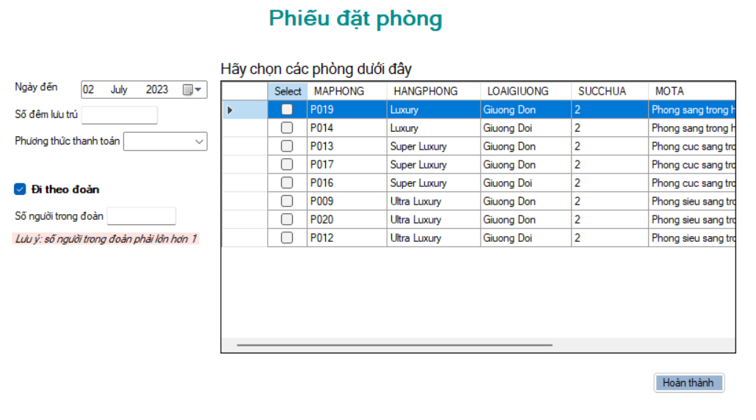

Chức năng thông tin đặt phòng

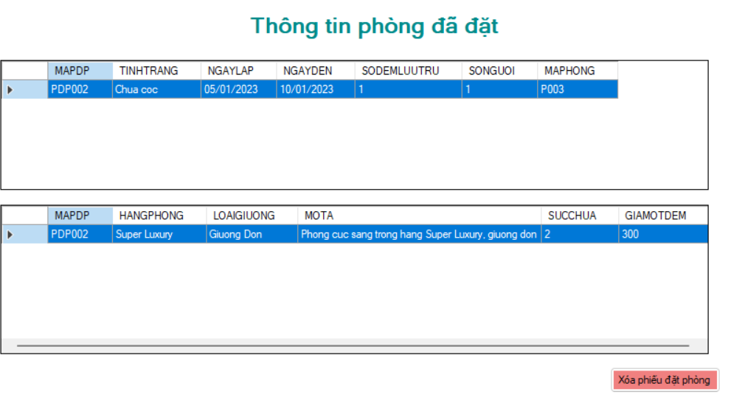

Chức năng hướng dẫn thanh toán

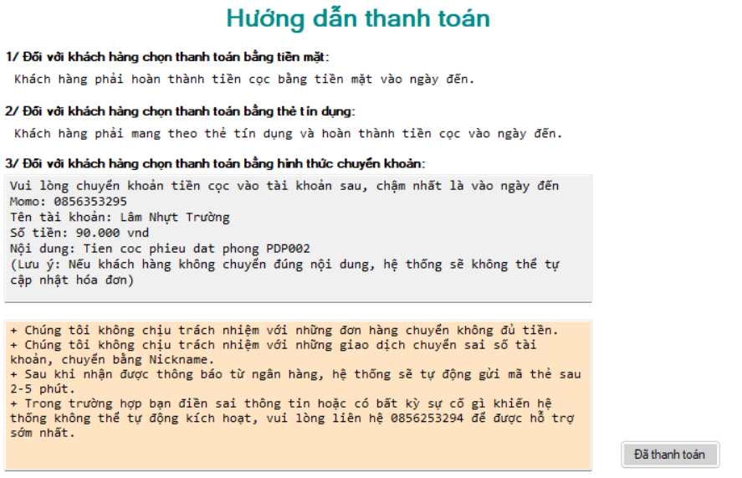

Chức năng xem thông tin tài khoản

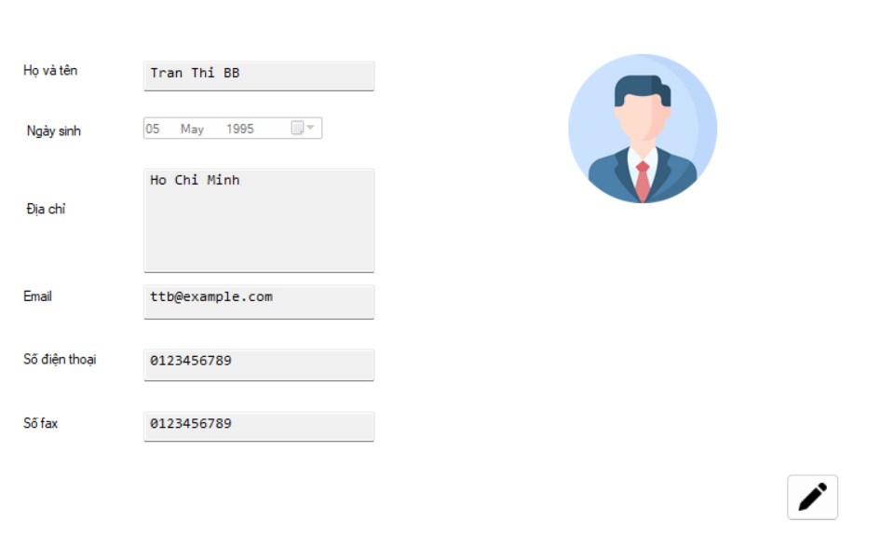

Chức năng cập nhật phiếu đặt phòng

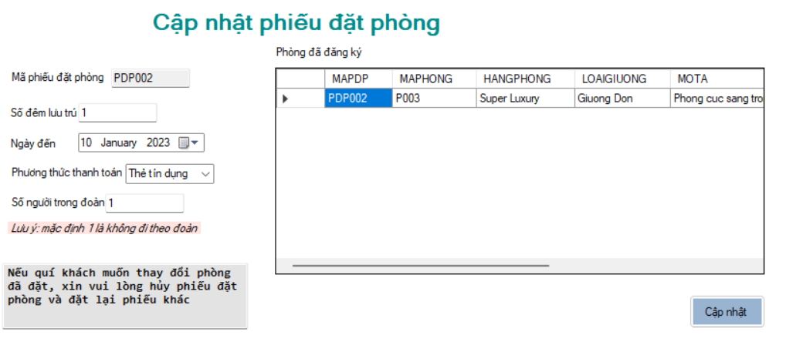

Chức năng Check-in

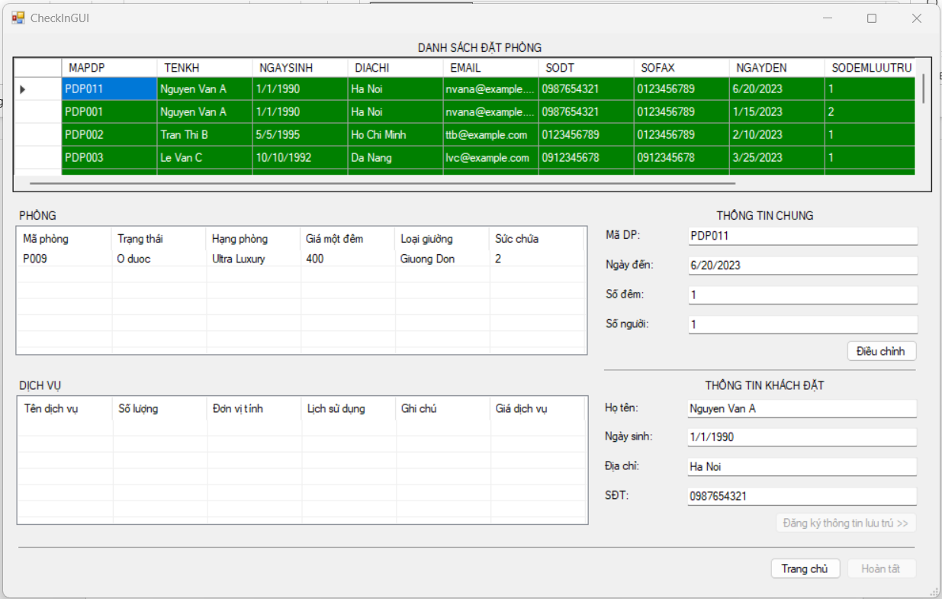

Chức năng Đăng kí thông tin lưu trú

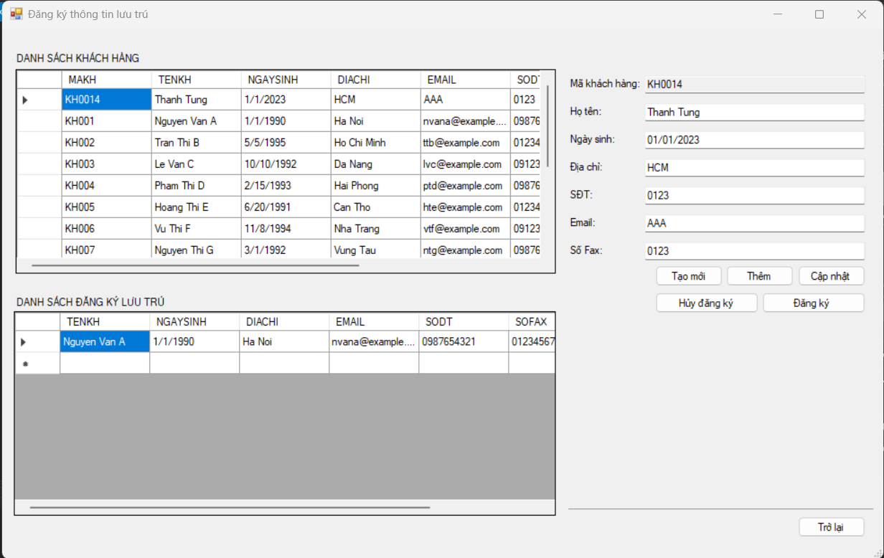

Chức năng đánh giá tình trạng phòng

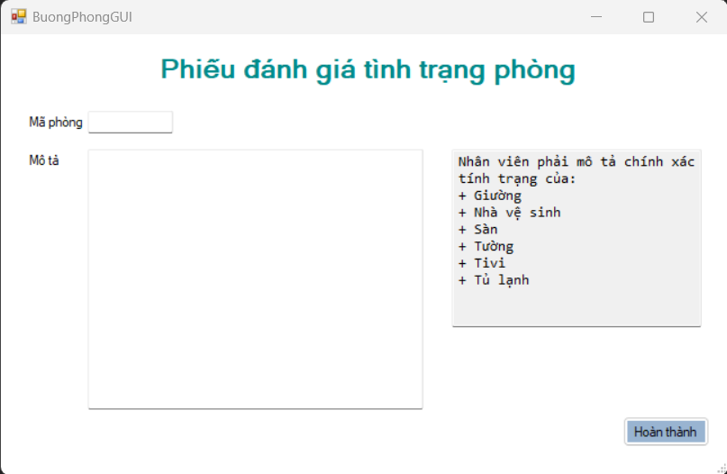

Chức năng check-out

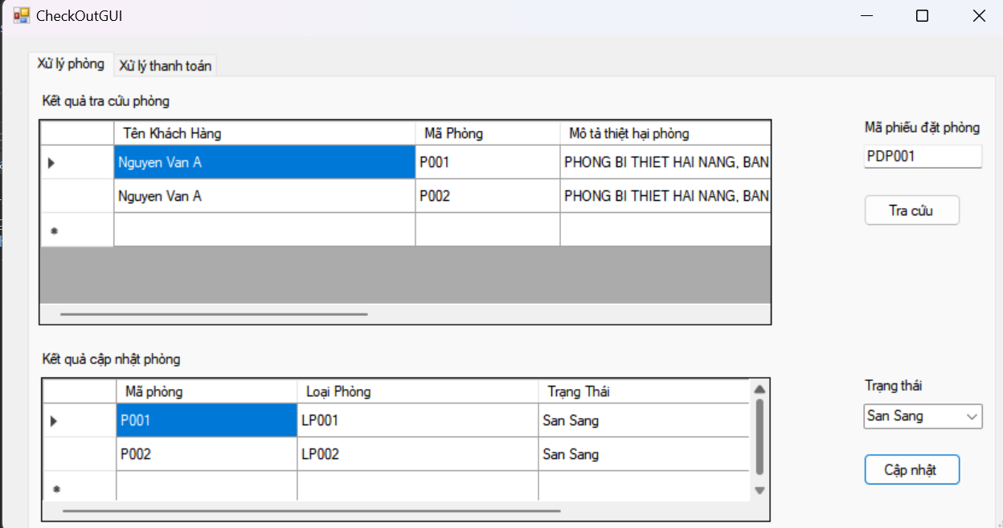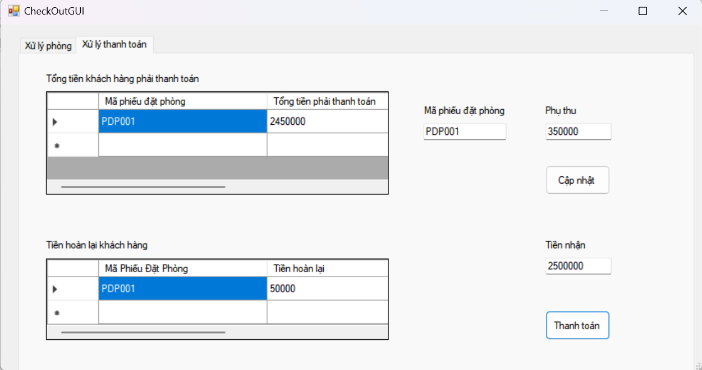

## Sơ đồ lớp ở mức thiết kế

Chức năng thêm phiếu đặt phòng

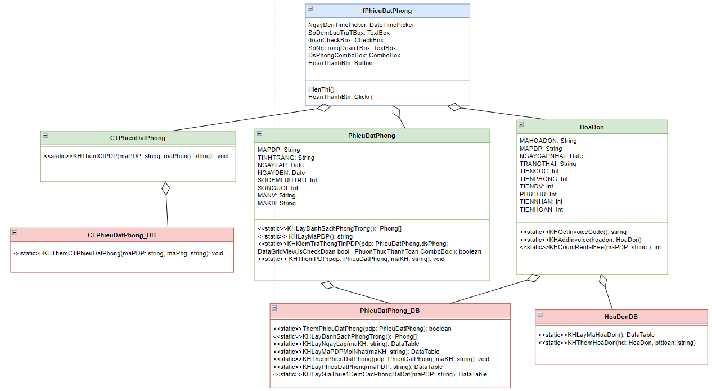

Chức năng thông tin đặt phòng

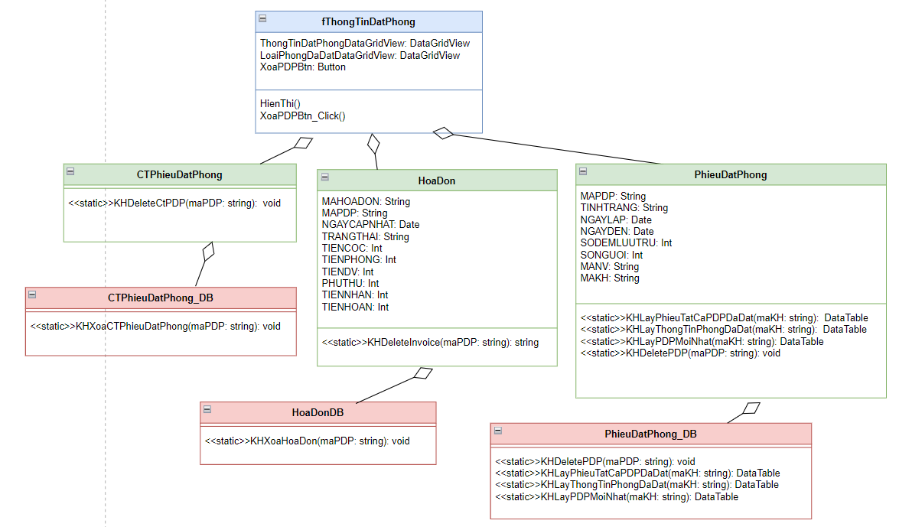

Chức năng hướng dẫn thanh toán

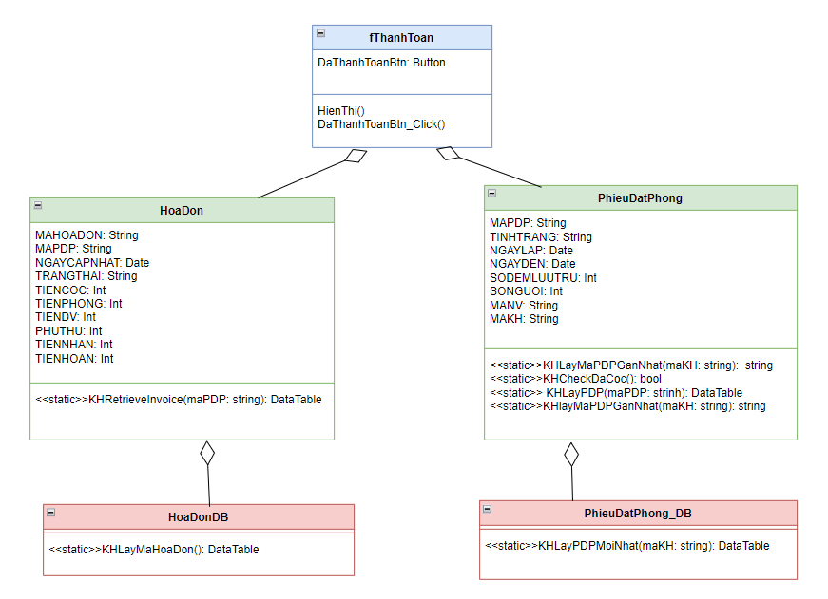

Chức năng xem thông tin tài khoản

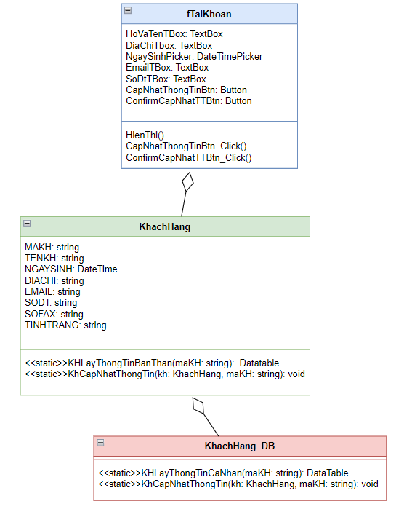

Chức năng cập nhật phiếu đặt phòng

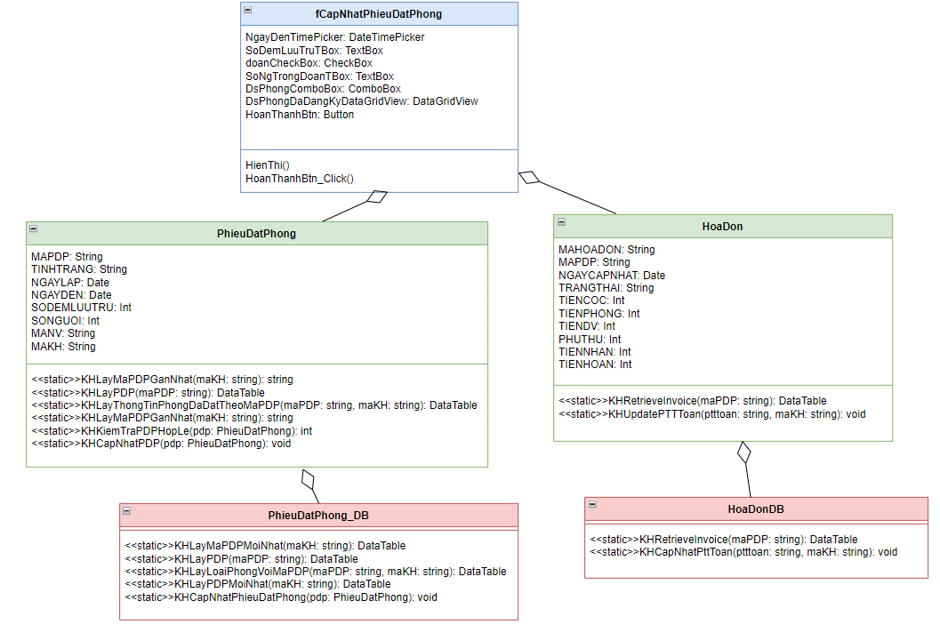

Chức năng đánh giá tình trạng phòng

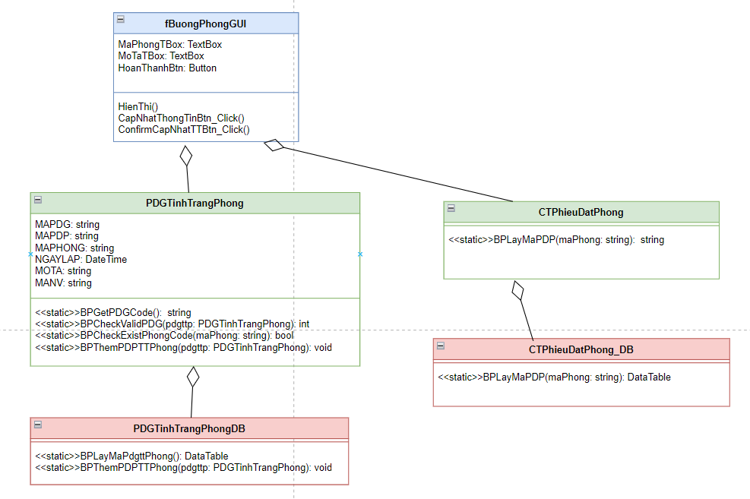

Chức năng check-in

Chức năng check-out

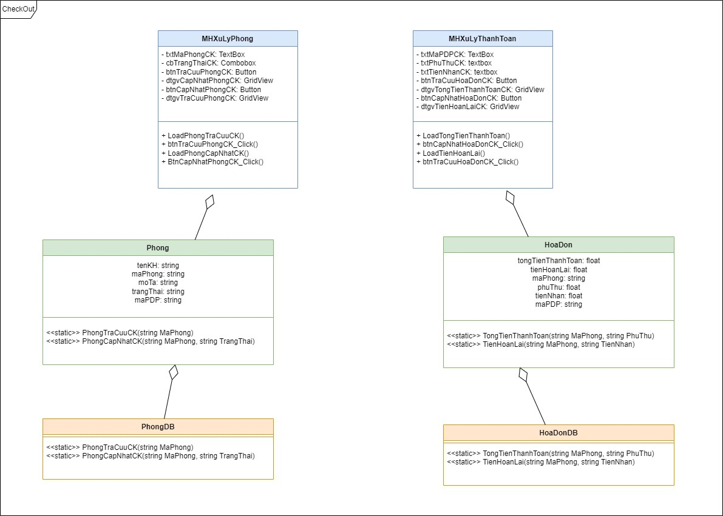

## Thiết kế hoạt động của các chức năng

Chức năng thêm phiếu đặt phòng

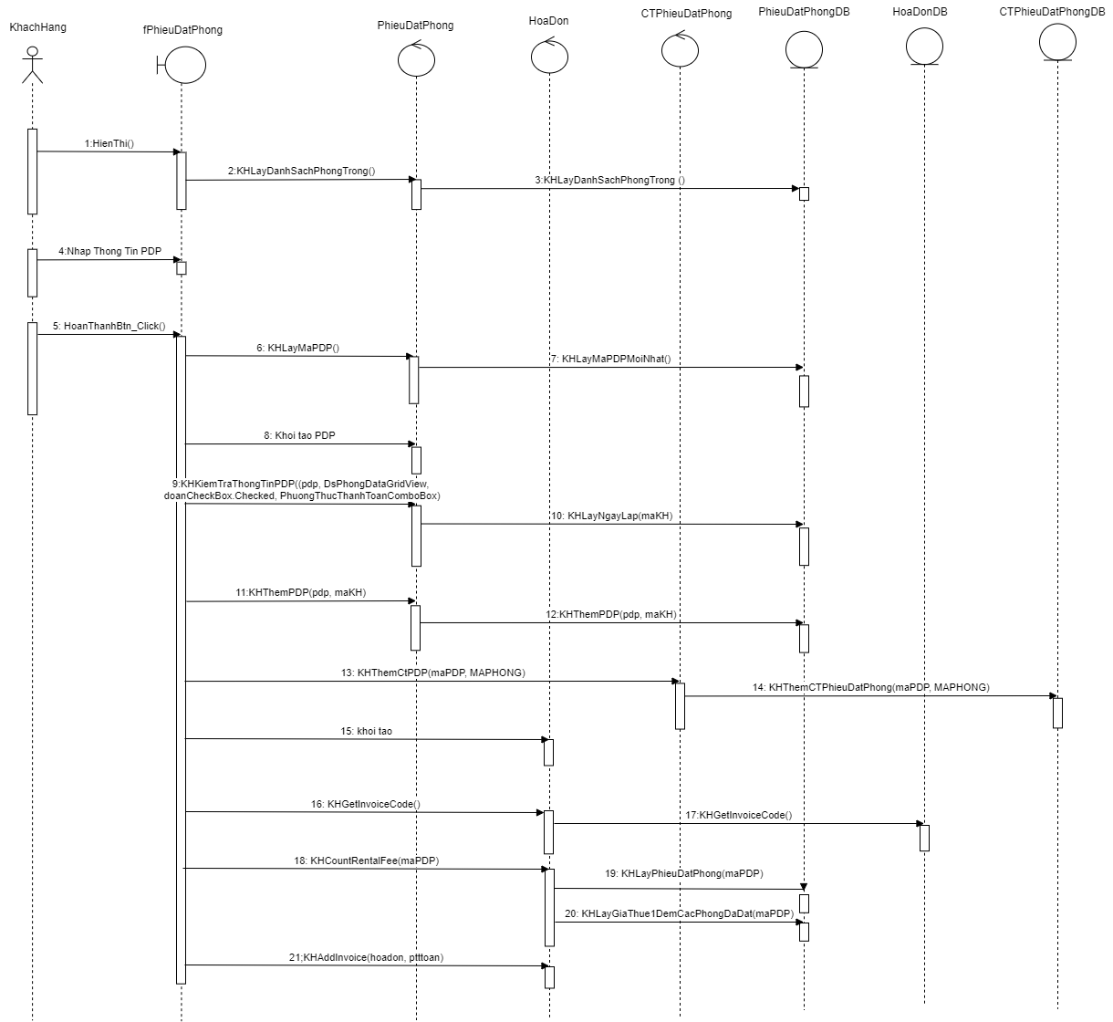

Chức năng thông tin đặt phòng

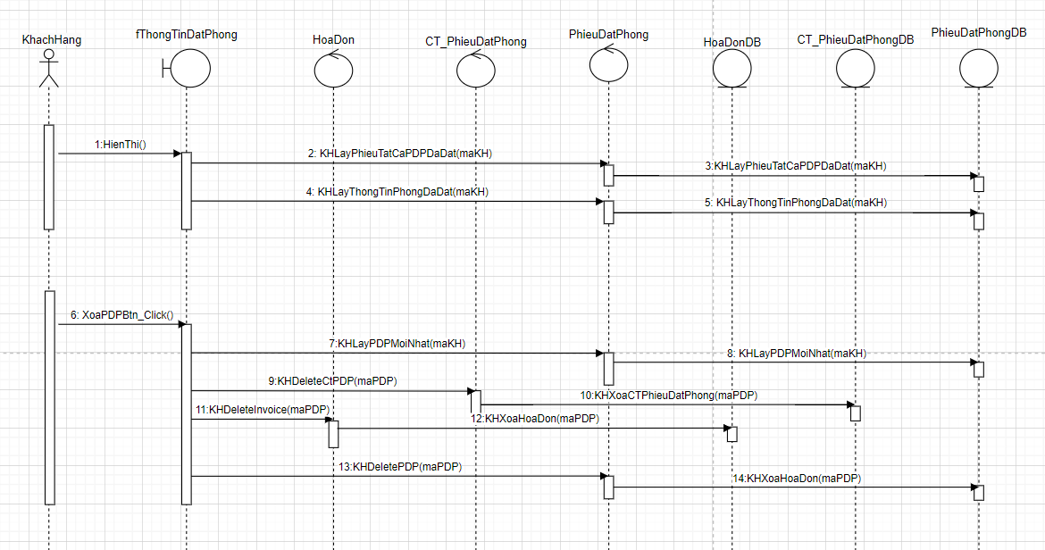

Chức năng hướng dẫn thanh toán

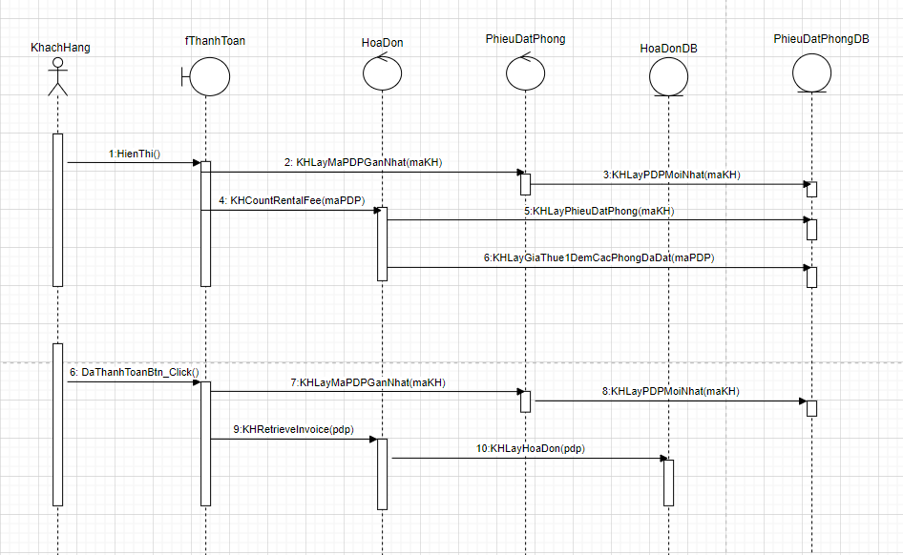

Chức năng xem thông tin tài khoản

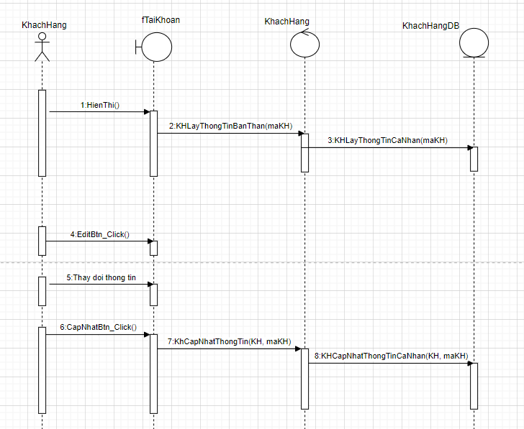

Chức năng cập nhật phiếu đặt phòng

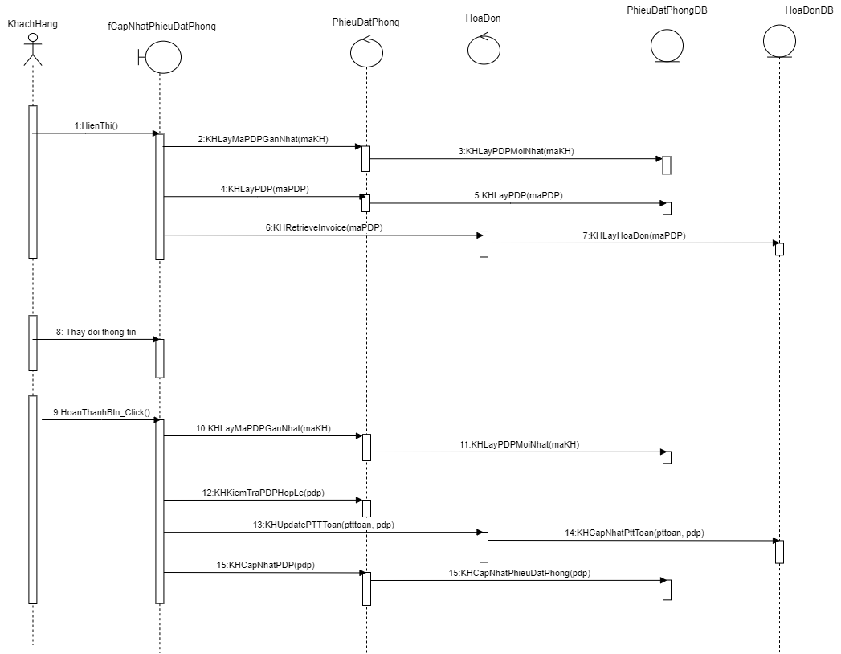

Chức năng đánh giá tình trạng phòng

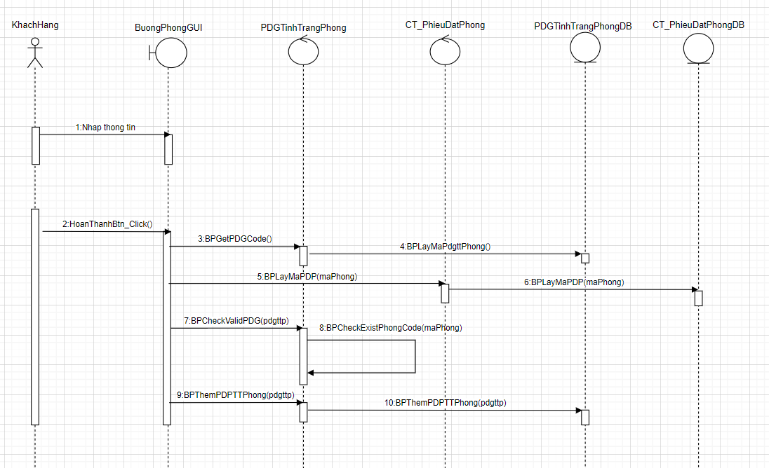

Chức năng check-in

Chức năng check-out

